**LAPORAN TUGAS BESAR**

**SISTEM INFORMASI RUMAH SAKIT**

Untuk:

Menyelesaikan Tugas Besar Mata Kuliah IF2242

Dosen:

Arief Ichwani, S.Kom., M.Cs

Disusun oleh:

Desi Togi Sintauli Tambunan (119140073)

Fathimatul Mahmudzah (119140168)

Makruf Alkarkhi (119140075)

Muhammad Asyroful Nur Maulana Yusuf (119140026)

Reza Kusuma (119140001)

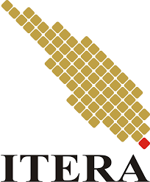

**PROGRAM STUDI TEKNIK INFORMATIKA**

**JURUSAN TEKNIK ELEKTRO, INFORMATIKA, DAN SISTEM FISIKA**

**INSTITUT TEKNOLOGI SUMATERA**

**LAMPUNG SELATAN**

**2021**

# DAFTAR ISI

DAFTAR ISI 2

DAFTAR GAMBAR 3

DAFTAR TABEL 4

BAB I 5

PENDAHULUAN 5

BAB II 7

RANCANGAN SISTEM 7

2.1 Deskripsi Sistem 7

2.2 Use Case Diagram 7

2.3 Rancangan Basis Data 8

A. Rancangan ERD 8

B. Mapping ERD ke Relational Model 9

C. Perancangan Fisik 9

BAB III 12

IMPLEMENTASI DAN PEMBAHASAN 12

3.1 Implementasi dan Pembahasan 12

3.2 Penjelasa Fitur/Fungsi Aplikasi 16

BAB VI 49

KESIMPULAN DAN SARAN 49

4.1 Kesimpulan 49

4.2 Saran 49

DAFTAR PUSTAKA 50

LOG SHEET 51

BIODATA DAN LINGKUP KERJA ANGGOTA 55

# DAFTAR GAMBAR

Gambar 1 Use Case Diagram 7

Gambar 2 Entity Relationship Diagram 8

Gambar 3 Relational Model 9

Gambar 4 SQL Tenaga Medis 12

Gambar 5 SQL Output Tenaga Medis 12

Gambar 6 SQL Dokter 12

Gambar 7 SQL Output Dokter 13

Gambar 8 SQL Perawat 13

Gambar 9 Output SQL Perawat 13

Gambar 10 SQL Obat 14

Gambar 11 Output SQL Obat 14

Gambar 12 SQL Pasien 14

Gambar 13 Output SQL Pasien 15

Gambar 14 SQL Rekam Medis 15

Gambar 15 Output SQL Rekam Medis 15

Gambar 16 SQL Penyakit 15

Gambar 17 Output SQL Penyakit 16

Gambar 18 Tampilan Utama Antarmuka Sistem Aplikasi Basis Data Rumah Sakit 16

Gambar 19 Tampilan Shortcut Icon Sub-Menu Aplikasi Rumah Sakit 17

Gambar 20 Tampilan Menu Rumah Sakit 17

Gambar 21 Tampilan Antarmuka Sub_Sistem Data Dokter 18

Gambar 22 Tampilan Antarmuka Sub-Sistem Data Obat 19

Gambar 23 Tampilan Antarmuka Sub-Sistem Data Pasien 20

Gambar 24 Tampilan Antarmuka Sub-Sistem Data Penyakit 21

Gambar 25 Tampilan Antarmuka Sub-Sistem Data Perawat 22

Gambar 26 Tampilan Antarmuka Sub-sistem Data Rekam Medis 23

Gambar 27 Tampilan Anatarmuka Sub-Sistem Data Tenaga Medis 24

Gambar 28 Tampilan Antarmuka Sub-Sistem Data Multivalue Dosis Obat 25

Gambar 29 Tampilan Antarmuka Sub-Sistem Data Multivalue No Telepon 26

Gambar 30 Tampilan Antarmuka Sub-Menu Relasi Perawat dan Pasien 27

Gambar 31 Tampilan Antarmuka Sub-Menu Tabel Join Pasien, Obat, dan Rekam Medis 27

Gambar 32 Tampilan Antarmuka Sub-Menu Data Chart Diagram 28

Gambar 33 Kode Program Koneksi 30

Gambar 34 Kode Program Menu Utama 31

Gambar 35 Kode Program Kolerasi Sub-Menu 32

Gambar 36 Kode Progrm Sub-Sistem Dengan Void 33

Gambar 37 Kode Program Kolerasi Sub-Menu 34

Gambar 38 Kode Program Untuk Menampilkan Data Terurut 36

Gambar 39 Kode Program Untuk Mengambil Data Pada Sistem Basis Data 36

# DAFTAR TABEL

Table 1 Tenaga Medis 9

Table 2 Entitas Dokter 10

Table 3 Entitas Perawat 10

Table 4 Obat 10

Table 5 Multivalue Atribut Obat 10

Table 6 Pasien 10

Table 7 Perawat - Pasien 10

Table 8 Multivalue Atribut No Telepon 10

Table 9 Rekam Medis 10

Table 10 Pasien - Rekam Medis 10

Table 11 Penyakit 11

# BAB I

# PENDAHULUAN

* 1. **Latar Belakang**

Sistem Informasi Rumah Sakit (SIRS) adalah suatu tatanan yang berurusan dengan pengumpulan data, pengelolaan data, penyajian informasi, analisis dan penyimpulan informasi serta penyampaian informasi yang dibutuhkan untuk kegiatan rumah sakit. Sistem Informasi Rumah Sakit (SIRS) mencakup semua rumah sakit umum dan khusus baik yang dikelola secara publik maupun privat sebagaimana diatur dalam Undang-Undang Republik Indonesia Nomor 44 Tahun 2009 tentang Rumah Sakit dan Peraturan Menteri Kesehatan No. 82 tahun 2013 tentang Sistem Informasi Manajemen Rumah Sakit, dimana pasal 1 ayat 6 dikatakan bahwa fungsi SIRS adalah untuk meningkatkan efisiensi, efektivitas, profesionalisme, kinerja, serta akses dalam pelayanan. SIMRS atau Sistem Informasi Manajemen Rumah Sakit adalah sistem pengelolaan informasi seluruh kegiatan rumah sakit sehingga membantu setiap proses manajemennya.

Berdasarkan Peraturan Menteri Kesehatan Republik Indonesia Nonor 82 Tahun 2013 dijelaskan bahwa Setiap Rumah Sakit wajib menyelenggarakan SIMRS atau Sistem Informasi Manajemen Rumah Sakit. Aplikasi penyelenggaraan SIMRS yang dibuat oleh Rumah Sakit harus memenuhi persyaratan minimal yang ditetapkan oleh Menteri Kesehatan. Tata kelola sistem informasi yang baik harus selaras dengan fungsi, visi, misi dan strategi organisasi. Secara generik fungsi Rumah Sakit (menurut WHO tahun 1957), memberikan pelayanan kesehatan lengkap kepada masyarakat baik kuratif maupun rehabilitatif, dimana output layanannya menjangkau pelayanan keluarga dan lingkungan, Rumah Sakit juga merupakan pusat pelatihan tenaga kesehatan serta untuk penelitian biososial. Rumah sakit juga merupakan pusat pelayanan rujukan medik spsialistik dan sub spesialistik dengan fungsi utama menyediakan dan menyelenggarakan upaya kesehatan yang bersifat penyembuhan (kuratif) dan pemulihan (rehabilitasi pasien).

Studi kasus yang diambil pada tugas besar ini adalah sebagai berikut. Rumah Sakit Yusup terdapat tenaga medis yang terdiri dari perawat dan dokter. Kemudian, terdapat pasien yang memiliki id pasien, nama, tanggal lahir, id penyakit, no telepon, alamat, umur, dan ruangan pasien. Seorang pasien ditangani oleh dokter yang memiliki id dokter, nama, dan spesialisasi. Pada rumah sakit, pasien dirawat oleh beberapa perawat yang memilikidata id perawat, nama, dan ruangan pasien. Seorang doctor yang menangani seorang pasien, didampingi oleh beberapa perawat. Pasien wajib melakukan pemeriksaan terlebih dahulu melalui rekam medis yang memiliki data id rekam medis, nama pasien, tanggal lahir pasien, tanggal pemeriksaan, gejala penyakit. Kemudian, dari hasil ekam medis dapat diketahui penyakit yang dimiliki pasien. Rincian data dari rekam medis adalah nama penyakit, id obat, gejala penyakit. Setelah itu, dokter menentukan obat yang akan dikonsumsi oleh pasien. Lalu, perawat memberikan obat kepada pasien dengan rincian yakni dosis obat, tanggal kadaluarsa, id obat, harga obat, jenis obat, dan nama obat.

* 1. **Rumusan Masalah**

Rumusan masalah yang terdapat pada tugas besar ini adalah:

1. Bagaimana cara merancang dan membuat SIRS?
2. Bagaimana cara membuat Use Case Diagram pada studi kasus SIRS?
3. Bagaimana merancang ERD pada studi kasus SIRS?
   1. **Tujuan Pengembangan Aplikasi**

Tujuan pengembangan aplikasi yang terdapat pada tugas besar ini adalah:

1. Mengetahui cara merancang dan membuat SIRS.
2. Mengetahui cara membuat Use Case Diagram pada studi kasus SIRS.
3. Mengetahui cara merancang ERD pada studi kasus SIRS.

# BAB II

# RANCANGAN SISTEM

## 2.1 Deskripsi Sistem

Sistem yang dirancang adalah suatu sistem Aplikasi Basis Data Rumah Sakit, yang dapat menampung segala penyimpanan data dan memasukan nya ke dalam sistem Basis Data yang sudah dibuat. Yang mana sistem Basis Data ini adalah Sistem yang memiliki kriteria Sebagai Berikut

1. Dapat menampilkan tampilan antarmuka aplikasi yang sederhana dan mudah dipahami oleh user.
2. Dapat menerima inputan data yang diinputkan oleh user pada tampilan antarmuka aplikasi.
3. Dapat menyimpan data hasil inputan dari user ke dalam sistem Basis Data yang sudah dirancang.
4. Dapat menampilkan data-data yang terdapat pada sistem Basis Data ke tampilan antarmuka aplikasi, supaya user bisa melihat dan mengecek data apa saja yang sudah ada dan sudah diinputkan.
5. Memungkinkan user untuk menambah, mengedit, dan menghapus data yang ada sistem Basis Data melalui tampilan antarmuka aplikasi yang ditampilkan pada user.

## 2.2 Use Case Diagram

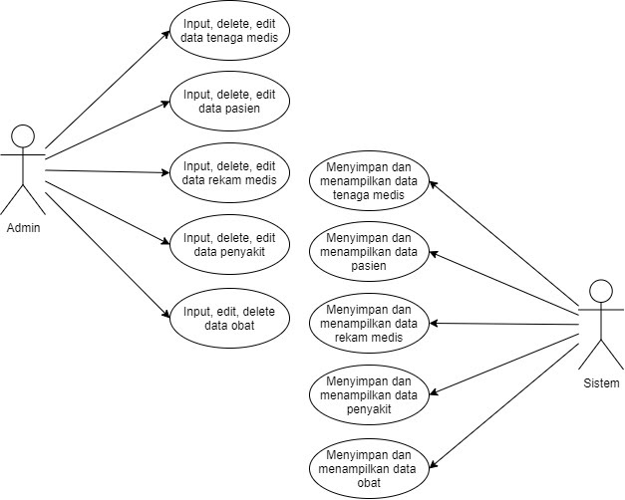

*Gambar 1 Use Case Diagram*

Use case diagram sistem operasi rumah sakit ini dibuat berdasarkan kebutuhan fungsional yang ada pada aplikasi ini, use case diagram dibuat untuk mendeskripsikan sebuah interaksi antara actor (admin) dengan sistem operasi rumah sakit.

## 2.3 Rancangan Basis Data

### A. Rancangan ERD

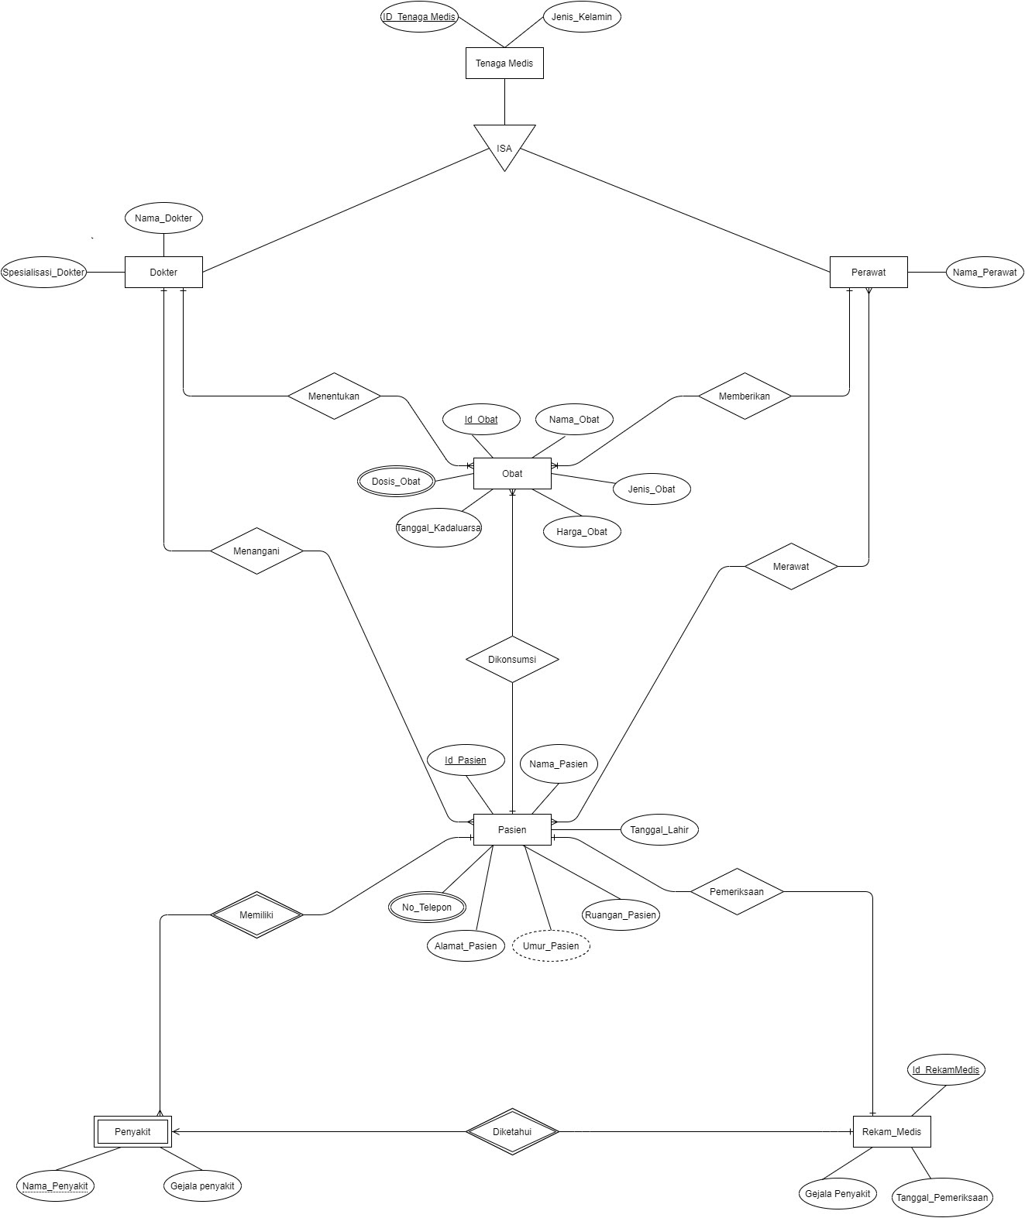

*Gambar 2 Entity Relationship Diagram*

Rumah sakit terdapat Tenaga medis yang memiliki id tenaga medis dan jenis kelamin, tenaga medis terdiri dari perawat dan dokter. Kemudian, ada pun  pasien yang memiliki data id pasien, nama pasien, tanggal lahir, no telepon, alamat, umur, dan ruangan pasien. seorang pasien ditangani oleh dokter yang memiliki data nama dokter dan spesialisasi dokter. dan pasien dirawat oleh beberapa perawat yang memiliki data nama perawat. Seorang dokter yang menangani seorang pasien, didampingi oleh beberapa perawat. Pasien wajib melakukan pemeriksaan terlebih dahulu melalui rekam medis yang memiliki data id rekam medis, tanggal pemeriksaan, dan gejala penyakit. kemudian, dari rekam medis  dapat diketahui penyakit yang dimiliki pasien, dimana rinciannya yakni nama penyakit dan gejala penyakit. Setelah itu, dokter menentukan obat yang akan dikonsumsi oleh pasien. Lalu, perawat memberikan obat kepada pasien dengan rincian yakni dosis obat, tanggal kadaluarsa, id obat, harga obat, jenis obat, dan nama obat.

### B. Mapping ERD ke Relational Model

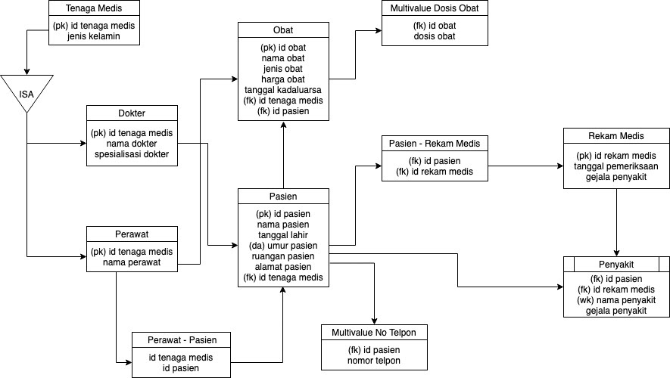

*Gambar 3 Relational Model*

Relational model diatas dibuat berdasarkan entity relationship diagram, database sistem rumah sakit ini dibangun dengan 11 tabel, dimana 6 tabel merupakan entity, 1 tabel weak entity, 2 tabel relasi, dan 2 tabel multivalue. Sebuah tabel terdiri beberapa kolom dan dilengkapi dengan beberapa baris yang merupakan data. Relational model dibuat untuk mengetahui alur dari database ini, yaitu dimulai dari tabel tenaga medis, dokter dan perawat, pasien, rekam  medis, penyakit, hingga obat. Di setiap tabel entitas terdapat kunci primer atau primary key, dengan adanya primary key maka akan mencegah terjadinya duplikasi data atau data yang berulang-ulang.

### C. Perancangan Fisik

Table 1 Tenaga Medis

|  |  |
| --- | --- |
| **Id_Tenaga_Medis** | Jenis_Kelamin |
|  |  |

Table 2 Entitas Dokter

|  |  |  |
| --- | --- | --- |
| **Id_Tenaga_Medis** | Nama_Dokter | Spesialisasi Dokter |
|  |  |  |

Table 3 Entitas Perawat

|  |  |
| --- | --- |
| **Id_Tenaga_Medis** | Nama_Perawat |
|  |  |

Table 4 Obat

|  |  |  |  |  |  |  |
| --- | --- | --- | --- | --- | --- | --- |
| **Id_Obat** | Nama_Obat | Jenis_Obat | Harga_Obat | Tanggal_Kadaluarsa | Id_Tenaga_Medis | Id_Pasien |
|  |  |  |  |  |  |  |

Table 5 Multivalue Atribut Obat

|  |  |
| --- | --- |
| **Id_Obat** | Dosis_Obat |
|  |  |

Table 6 Pasien

|  |  |  |  |  |  |  |
| --- | --- | --- | --- | --- | --- | --- |
| **Id_Pasien** | Nama_Pasien | Tanggal_Lahir | Umur_Pasien | Ruangan_Pasien | Alamat_Pasien | Id_Tenaga_Medis |
|  |  |  |  |  |  |  |

Table 7 Perawat - Pasien

|  |  |
| --- | --- |
| **Id_Tenaga_Medis** | **Id_Pasien** |
|  |  |

Table 8 Multivalue Atribut No Telepon

|  |  |
| --- | --- |
| **Id_Pasien** | No_Telepon |
|  |  |

Table 9 Rekam Medis

|  |  |  |
| --- | --- | --- |
| **Id_Rekam_Medis** | Tanggal_Pemeriksaan | Gejala_Penyakit |
|  |  |  |

Table 10 Pasien - Rekam Medis

|  |  |
| --- | --- |
| **Id_Pasien** | **Id_Rekam_Medis** |
|  |  |

Table 11 Penyakit

|  |  |  |  |
| --- | --- | --- | --- |
| **Id_Pasien** | **Id_Rekam_Medis** | Nama_Penyakit | Gejala_Penyakit |
|  |  |  |  |

# BAB III

# IMPLEMENTASI DAN PEMBAHASAN

## Implementasi dan Pembahasan

**Tabel Tenaga Medis**

Pada tabel Tenaga Medis berisi Id_TenagaMedis dan Jenis Kelamin dimana Id_TenagaMedis merupakan Primary Key.

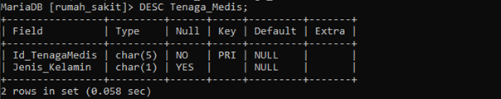

*Gambar 4 SQL Tenaga Medis*

Untuk mengisi tabel tersebut menggunakan syntax **INSERT INTO** Tenaga_Medis **VALUES**

-> (ID001, ‘L’),

-> (ID002, ‘P’),

-> (ID002, ‘P’);

Sehingga menghasilkan output seperti dibawah.

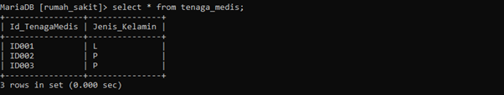

*Gambar 5 SQL Output Tenaga Medis*

**Entitas Dokter**

Pada tabel Dokter berisi Id_TenagaMedis, Nama_Dokter, dan Spesialisasi_Dokter dimana Id_TenagaMedis merupakan Primary Key.

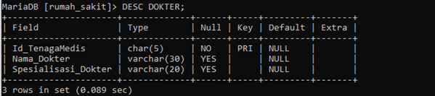

*Gambar 6 SQL Dokter*

Untuk mengisi tabel tersebut menggunakan syntax **INSERT INTO** Dokter **VALUES**

-> (ID001, ‘Dr. Yusuf’, ‘Jantung’),

-> (ID002, ‘Dr. Eci’, ‘Paru-Paru’),

-> (ID002, ‘Dr. Maqruf’,’Otak’);

Sehingga menghasilkan output seperti dibawah.

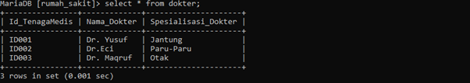

*Gambar 7 SQL Output Dokter*

**Entitas Perawat**

Pada tabel Perawat berisi Id_TenagaMedis dan Nama_Perawat, yang mana Primary Key terdapat pada Id_TenagaMedis.

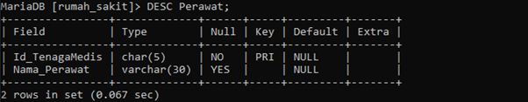

*Gambar 8 SQL Perawat*

Untuk mengisi tabel tersebut menggunakan syntax **INSERT INTO** Perawat **VALUES**

-> (ID001, ‘Yusuf’);

Sehingga menghasilkan output seperti dibawah.

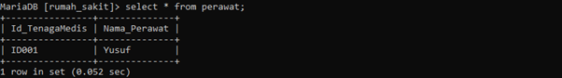

*Gambar 9 Output SQL Perawat*

**Tabel Obat**

Pada tabel Pasien berisi Id_Obat, Nama_Obat, Jenis_Obat, Harga_Obat, Tanggal_Kadaluarsa, Id_TenagaMedis dan Id_Pasien. Primary Key pada Obat terdapat di Id_Obat sedangkan Foreign Key terdapat pada Id_TenagaMedis dan Id_Pasien.

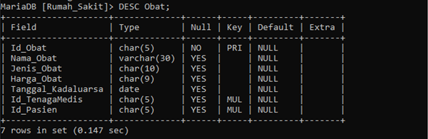

*Gambar 10 SQL Obat*

Untuk mengisi tabel tersebut menggunakan syntax **INSERT INTO** Obat **VALUES**

-> (ID001, ‘Antangin’, ’Kaplet’, ‘Rp. 200,000’, ’12 MEI 2023’, ‘ID002’, ’ID002’),

-> (ID003, ‘Maag’, ’Serbuk’, ‘Rp. 250,000’, ’12 MEI 2022’, ‘ID003’, ’ID003’);

Sehingga menghasilkan output seperti dibawah.

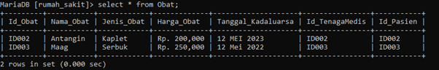

*Gambar 11 Output SQL Obat*

**Tabel Pasien**

Pada tabel Pasien berisi Id_Pasien, Nama_Pasien, Tanggal_Lahir, Ruangan_Pasien, Alamat_Pasien, Id_TenagaMedis, dan Umur. Pada tabel ini Primary Key terdapat pada Id_Pasien sedangkan Foreign Key terdapat pada Id_TenagaMedis.

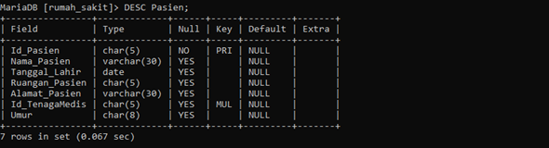

*Gambar 12 SQL Pasien*

Untuk mengisi tabel tersebut menggunakan syntax **INSERT INTO** Pasien **VALUES**

-> (ID001, ‘Yusuf’, ’12 Juli 2001’, ‘Kamar 01’, ‘Lampung’, ‘ID001’, ’20 tahun’),

-> (ID002, ‘Habib’, ’12 Mei 2001’, ‘Kamar 02’, ‘BaLam’, ‘ID001’, ’20 tahun’),

-> (ID003, ‘Enak’, ’12 Mei 2001’, ‘Kamar 05’, ‘BaLam’, ‘ID001’, ’20 tahun’),

-> (ID004, ‘Gilang’, ’12 Juli 2008’, ‘Kamar 01’, ‘Padang’, ‘ID001’, ’12 tahun’);

Sehingga menghasilkan output seperti dibawah.

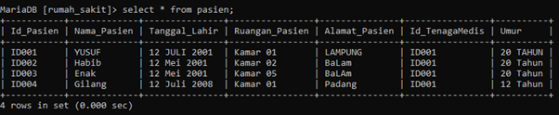

*Gambar 13 Output SQL Pasien*

**Tabel Rekam Medis**

Pada tabel Rekam Medis berisi Id_RekamMedis, Tanggal_Pemeriksaan, dan Gejala_Penyakit. Primary Key pada tabel ini terdapat Id_RekamMedis.

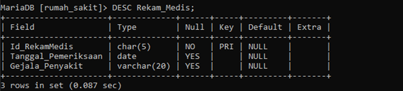

*Gambar 14 SQL Rekam Medis*

Untuk mengisi tabel tersebut menggunakan syntax **INSERT INTO** Rekam Medis **VALUES**

-> (ID002, ‘3 Mei 2021’, ‘Batuk’),

-> (ID003, ’12 Desember 2022’,’Otak’);

Sehingga menghasilkan output seperti dibawah.

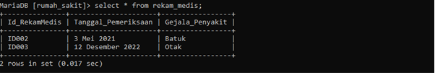

*Gambar 15 Output SQL Rekam Medis*

**Tabel Penyakit**

Pada tabel Rekam Medis berisi Id_Pasien, Nama_Penyakit, Gejala_Penyakit, dan Id_RekamMedis. Pada tabel ini Foreign Key terdapat pada Id_Pasien dan Id_RekamMedis.

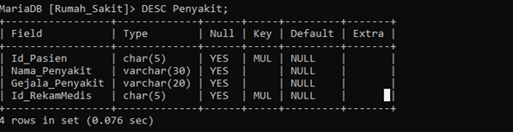

*Gambar 16 SQL Penyakit*

Untuk mengisi tabel tersebut menggunakan syntax **INSERT INTO** Penyakit **VALUES**

-> (ID002, ‘Batuk Berdahak’, ‘Batuk’, ‘ID002’),

-> (ID003, ’Gigi Berlubang’,’Gigi’, ‘ID003’);

Sehingga menghasilkan output seperti dibawah.

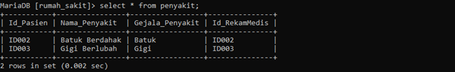

*Gambar 17 Output SQL Penyakit*

## Penjelasa Fitur/Fungsi Aplikasi

* + 1. **Penjelasan Keseluruhan Fitur Dan Fungsi Aplikasi Dari Tampilan Antarmuka**

Tampilan utama antarmuka Sistem Aplikasi Basis Data Rumah Sakit.

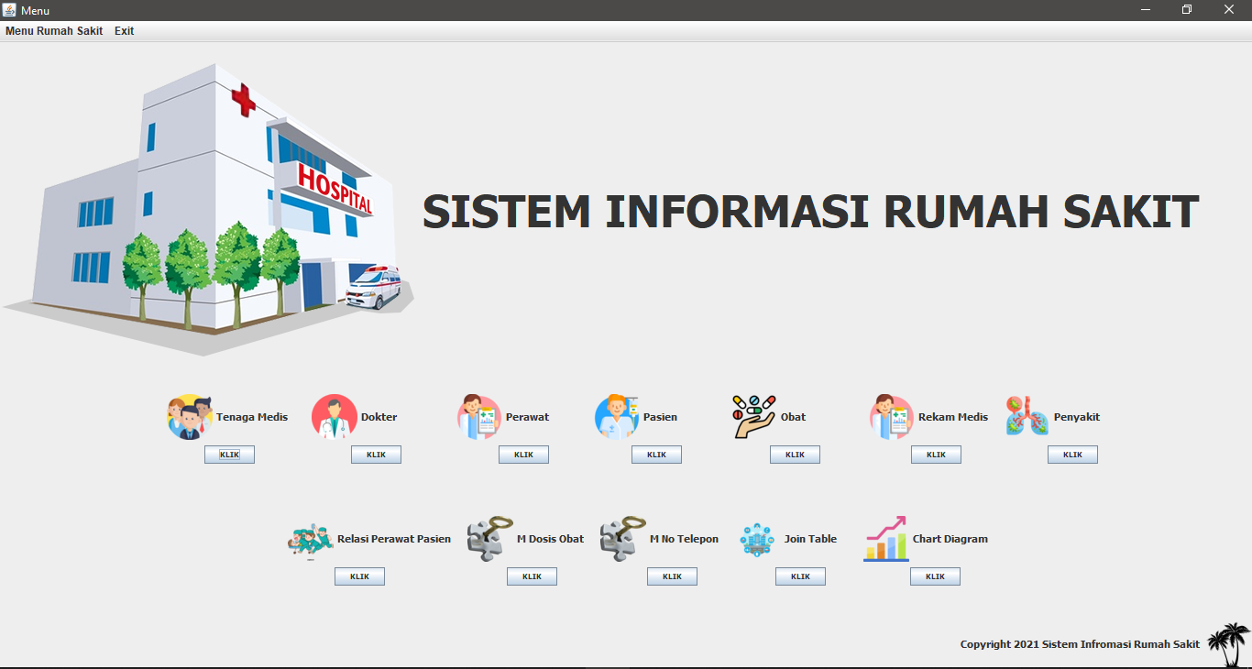

*Gambar 18 Tampilan Utama Antarmuka Sistem Aplikasi Basis Data Rumah Sakit*

Pada tampilan antarmuka sistem aplikasi ini, sistem sudah bisa menampilkan segala tampilan yang sederhana dan mudah dipahami oleh user.  Dimana untuk melakukan proses input data ataupun melihat hasil sub-sistem yang ada, user bisa memilih meng-klik menu pilihan yang ada di sebelah pojok kiri bagian atas. Atau dengan meng-klik shortcut icon/tampilan yang tersebar di bagian tengah antarmuka sistem.

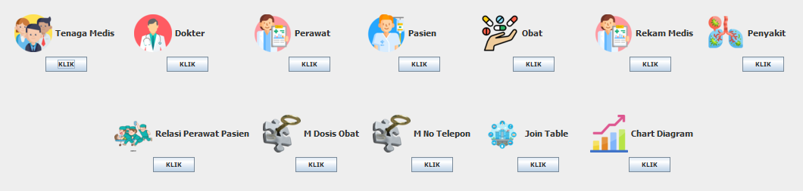

*Gambar 19 Tampilan Shortcut Icon Sub-Menu Aplikasi Rumah Sakit*

Tampilan shortcut icon sub-menu sistem pada tampilan antarmuka sistem aplikasi yang ditampilkan kepada user. User bisa meng-klik tombol  “klik”  sebagai akses cepat untuk mengakses menu sub-sistem tanpa harus melalui menu bar yang ada di bagian pojok kiri sebelah atas layar tampilan.

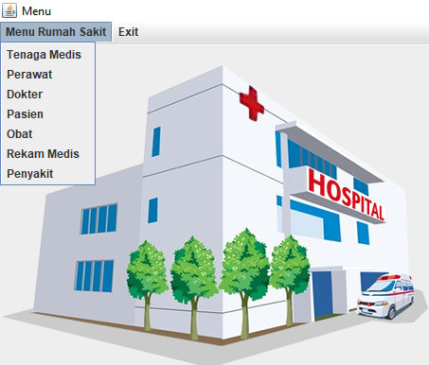

*Gambar 20 Tampilan Menu Rumah Sakit*

Hasil dari meng-klik menu bar yang terletak di bagian pojok kiri atas tampilan antarmuka sistem. Maka akan memunculkan menu tambahan sub-sistem yang ada pada sistem utama Basis Data Rumah Sakit yang sudah dibuat. Dimana ketika user mengklik salah satu sub-menu yang ada, maka user akan bisa mengakses sub-sistem pada aplikasi ini.

**Tampilan Sub-Menu Data Dokter**

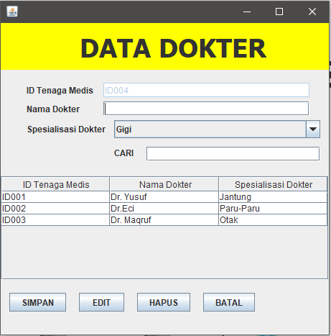

*Gambar 21 Tampilan Antarmuka Sub_Sistem Data Dokter*

Gambar diatas merupakan tampilan antarmuka Sub-Sistem Data Dokter. Yang mana sub-sistem ini adalah sistem yang menangani proses terkait aplikasi sistem basis data yang  terkhusus untuk data data mengenai dokter pada sistem rumah sakit.

Fitur yang bisa digunakan:

1. Aplikasi Sub-Sistem bisa menyimpan dan menampilkan data hasil inputan User.
2. User bisa menambahkan data berupa Nama Dokter, dan spesialis Dokter. Kemudian menggunakan fitur  “SIMPAN”  untuk memberikan perintah menyimpan data kepada aplikasi, lalu aplikasi akan menampilkan kembali data yang sudah disimpan.
3. User bisa mengedit data yang sudah diinput, seperti mengganti data pada nama dokter atau mengganti data pada spesialisasi dokter dengan mengklik data pada tabel dan menggantinya, kemudian menggunakan fitur  “EDIT”.
4. User bisa menghapus data yang sudah diinputkan, dengan mengklik data yang akan dihapus pada tabel, kemudian menggunakan fitur  “HAPUS”. Namun bila ada data yang memiliki foreign key (ID Tenaga Medis) tidak bisa dihapus jika data di Tenaga Medis tidak dihapus terlebih dahulu.  Lalu jika ingin membatalkan/tidak jadi mengedit data yang sudah ada, user bisa menggunakan fitur “BATAL”.
5. User bisa mencari data tertentu dengan cara mengetikkan kata atau huruf, lalu sistem akan mencarikan data yang sesuai, dengan mencocokan nya dengan nama dokter. Akses ini dapat dilakukan dengan menggunakan fitur  “CARI”.

**Tampilan Sub-Menu Data Obat**

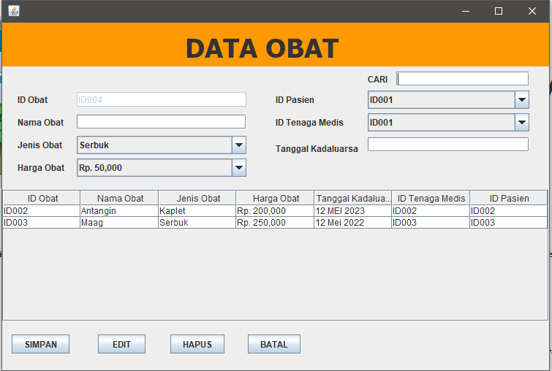

*Gambar 22 Tampilan Antarmuka Sub-Sistem Data Obat*

Gambar diatas merupakan tampilan antarmuka Sub-Sistem Data Obat. Yang mana sub-sistem ini adalah sistem yang menangani proses terkait aplikasi sistem basis data yang  terkhusus untuk data data mengenai Obat pada sistem rumah sakit.

Fitur yang bisa digunakan:

1. Aplikasi Sub-Sistem bisa menyimpan dan menampilkan data hasil inputan User.
2. User bisa menambahkan data berupa Nama Obat, Jenis Obat, Harga Obat, dan Tanggal Kadaluarsa Obat.  User juga diminta memilih ID Pasien dan ID Tenaga Medis sebagai penghubung antara data Obat dengan data Pasien dan data Tenaga Medis yang dihubungkan dengan (Foreign Key).
3. Kemudian user menggunakan fitur  “SIMPAN”  untuk memberikan perintah menyimpan data pada aplikasi, lalu aplikasi akan menampilkan kembali data yang sudah disimpan.
4. User bisa mengedit data yang sudah diinput, seperti mengganti data pada nama, jenis, harga dan tanggal kadaluarsa obat  dan memilih kembali ID Pasien dan ID Tenaga Medis sebagai Foreign Key. Akses tersebut dapat dilakukan dengan mengklik data pada tabel dan menggantinya, kemudian menggunakan fitur  “EDIT”.
5. User bisa menghapus data yang sudah diinputkan, dengan mengklik data yang akan dihapus pada tabel, kemudian menggunakan fitur  “HAPUS”.  Tetapi jika ada data yang memiliki hubungan foreign key (ID Pasien dan ID Tenaga Medis) tidak akan bisa dihapus jika data yang berhubungan pada tabel Pasien dan tabel Tenaga Medis tidak dihapus terlebih dahulu. Lalu jika ingin membatalkan/tidak jadi mengedit data yang sudah ada, user bisa menggunakan fitur “BATAL”.
6. User bisa mencari data tertentu dengan cara mengetikkan kata atau huruf, lalu sistem akan mencarikan data yang sesuai, dengan mencocokkannya dengan nama obat. Akses ini dapat dilakukan dengan menggunakan fitur  “CARI”.

**Tampilan Sub-Menu Data Pasien**

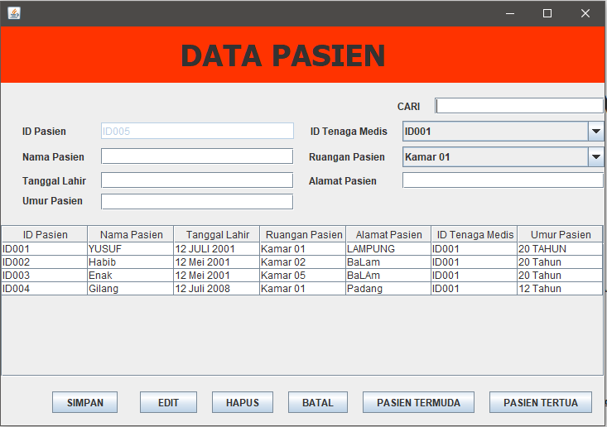

*Gambar 23 Tampilan Antarmuka Sub-Sistem Data Pasien*

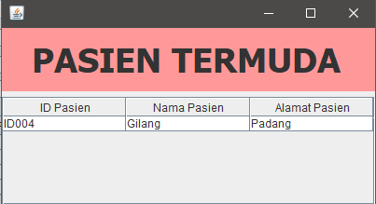 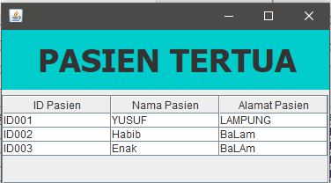

Gambar diatas merupakan tampilan antarmuka Sub-Sistem Data Pasien. Yang mana sub-sistem ini adalah sistem yang menangani proses terkait aplikasi sistem basis data yang  terkhusus untuk data data mengenai Pasien pada sistem rumah sakit.

Fitur yang bisa digunakan:

1. Aplikasi Sub-Sistem bisa menyimpan dan menampilkan data hasil inputan User.
2. User bisa menambahkan data berupa Nama Pasien, Tanggal Lahir Pasien, Umur Pasien, dan Alamat Pasien.  User juga diminta memilih ID Tenaga Medis dan Ruangan Pasien sebagai penghubung antara data Pasien dan data Tenaga Medis yang dihubungkan dengan (Foreign Key).
3. Kemudian user menggunakan fitur “SIMPAN” untuk memberikan perintah menyimpan data pada aplikasi, lalu aplikasi akan menampilkan kembali data yang sudah disimpan.
4. User bisa mengedit data yang sudah diinput, seperti mengganti data pada nama, Tanggal Lahir, Umur, Alamat, dan memilih kembali ID Tenaga Medis dan Ruangan Pasien sebagai Foreign Key. Akses tersebut dapat dilakukan dengan mengklik data pada tabel dan menggantinya, kemudian menggunakan fitur “EDIT”.
5. User bisa menghapus data yang sudah diinputkan, dengan mengklik data yang akan dihapus pada tabel, kemudian menggunakan fitur “HAPUS”.  Tetapi jika ada data yang memiliki hubungan foreign key (ID Tenaga Medis)  tidak akan bisa dihapus jika data yang berhubungan pada tabel Tenaga Medis tidak dihapus terlebih dahulu. Lalu jika ingin membatalkan/tidak jadi mengedit data yang sudah ada, user bisa menggunakan fitur “BATAL”.
6. User bisa mencari data tertentu dengan cara mengetikkan kata atau huruf, lalu sistem akan mencarikan data yang sesuai, dengan mencocokkannya dengan nama pasien. Akses ini dapat dilakukan dengan menggunakan fitur  “CARI”.

**Tampilan Sub-Menu Data Penyakit**

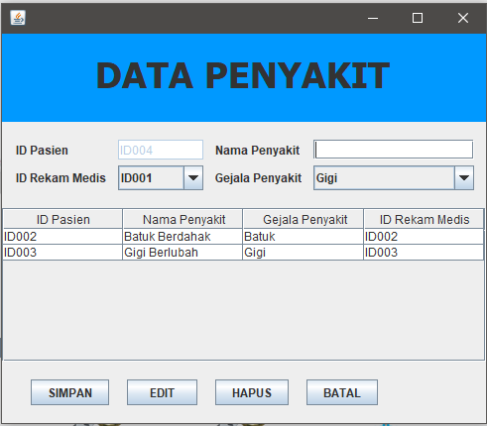

*Gambar 24 Tampilan Antarmuka Sub-Sistem Data Penyakit*

Gambar diatas merupakan tampilan antarmuka Sub-Sistem Data Penyakit. Yang mana sub-sistem ini adalah sistem yang menangani proses terkait aplikasi sistem basis data yang  terkhusus untuk data data mengenai Penyakit pada sistem rumah sakit.

Fitur yang bisa digunakan:

1. Aplikasi Sub-Sistem bisa menyimpan dan menampilkan data hasil inputan User.
2. User bisa menambahkan data berupa Nama Penyakit dan Gejala Penyakit.  User juga diminta memilih ID Rekam Medis sebagai penghubung antara data Pasien dan data Rekam Medis yang dihubungkan dengan (Foreign Key).
3. Kemudian user menggunakan fitur  “SIMPAN”  untuk memberikan perintah menyimpan data kepada aplikasi, lalu aplikasi akan menampilkan kembali data yang sudah disimpan.
4. User bisa mengedit data yang sudah diinput, seperti mengganti data pada nama penyakit dan gejala penyakit, kemudian memilih kembali ID Rekam Medis sebagai Foreign Key. Akses tersebut dapat dilakukan dengan mengklik data pada tabel dan menggantinya, kemudian menggunakan fitur  “EDIT”.  Lalu jika ingin membatalkan/tidak jadi mengedit data yang sudah ada, user bisa menggunakan fitur “BATAL”.
5. User bisa menghapus data yang sudah diinputkan, dengan mengklik data yang akan dihapus pada tabel, kemudian menggunakan fitur  “HAPUS”.  Tetapi jika ada data yang memiliki hubungan foreign key (ID Pasien dan ID Rekam Medis)  tidak akan bisa dihapus jika data yang berhubungan pada tabel Rekam Medis tidak dihapus terlebih.

**Tampilan Sub-Menu Data Perawat**

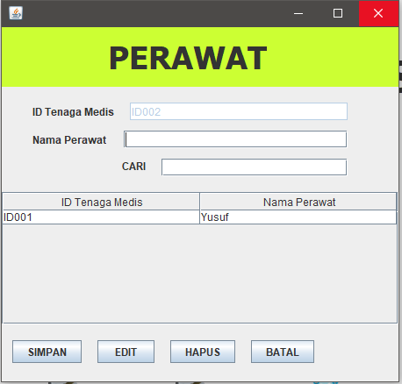

*Gambar 25 Tampilan Antarmuka Sub-Sistem Data Perawat*

Gambar diatas merupakan tampilan antarmuka Sub-Sistem Data Perawat. Yang mana sub-sistem ini adalah sistem yang menangani proses terkait aplikasi sistem basis data yang  terkhusus untuk data data mengenai Perawat pada sistem rumah sakit.

Fitur yang bisa digunakan:

1. Aplikasi Sub-Sistem bisa menyimpan dan menampilkan data hasil inputan User.
2. User bisa menambahkan data berupa Nama Perawat.  Sistem akan menentukan ID Tenaga Medis secara otomatis sesuai urutan penginputan data. Yang mana ID Tenaga Medis sebagai penghubung antara data Tenaga Medis dengan data Perawat yang dihubungkan dengan (Foreign Key). Kemudian user menggunakan fitur  “SIMPAN”  untuk memberikan perintah menyimpan data pada aplikasi, lalu aplikasi akan menampilkan kembali data yang sudah disimpan
3. User bisa mengedit data yang sudah diinput, seperti mengganti data pada nama perawat. Akses tersebut dapat dilakukan dengan mengklik data pada tabel dan menggantinya, kemudian menggunakan fitur  “EDIT”.
4. User bisa menghapus data yang sudah diinputkan, dengan mengklik data yang akan dihapus pada tabel, kemudian menggunakan fitur  “HAPUS”.  Tetapi jika ada data yang memiliki hubungan foreign key (ID Tenaga Medis)  tidak akan bisa dihapus jika data yang berhubungan pada tabel Tenaga Medis tidak dihapus terlebih dahulu. Lalu jika ingin membatalkan/tidak jadi mengedit data yang sudah ada, user bisa menggunakan fitur “BATAL”.
5. User bisa mencari data tertentu dengan cara mengetikkan kata atau huruf, lalu sistem akan mencarikan data yang sesuai, dengan mencocokkannya dengan nama perawat. Akses ini dapat dilakukan dengan menggunakan fitur  “CARI”.

**Tampilan Sub-Menu Data Rekam Medis**

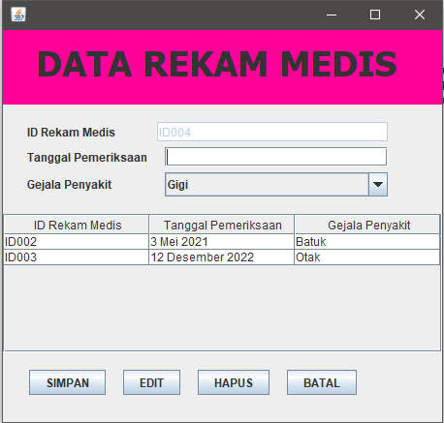

*Gambar 26 Tampilan Antarmuka Sub-sistem Data Rekam Medis*

Gambar diatas merupakan tampilan antarmuka Sub-Sistem Data Rekam Medis. Yang mana sub-sistem ini adalah sistem yang menangani proses terkait aplikasi sistem basis data yang  terkhusus untuk data data mengenai Rekam Medis pada sistem rumah sakit.

Fitur yang bisa digunakan:

1. Aplikasi Sub-Sistem bisa menyimpan dan menampilkan data hasil inputan User.
2. User bisa menambahkan data berupa Tanggal Pemeriksaan dan Gejala Penyakit.  Sistem akan menentukan ID Rekam Medis secara otomatis sesuai urutan penginputan data. Kemudian user menggunakan fitur  “SIMPAN”  untuk memberikan perintah menyimpan data kepada aplikasi, lalu aplikasi akan menampilkan kembali data yang sudah disimpan.
3. User bisa mengedit data yang sudah diinput, seperti mengganti data pada tanggal pemeriksaan dan gejala penyakit. Akses tersebut dapat dilakukan dengan mengklik data pada tabel dan menggantinya, kemudian menggunakan fitur  “EDIT”.  Lalu jika ingin membatalkan/tidak jadi mengedit data yang sudah ada, user bisa menggunakan fitur “BATAL”.
4. User bisa menghapus data yang sudah diinputkan, dengan mengklik data yang akan dihapus pada tabel, kemudian menggunakan fitur  “HAPUS”.

**Tampilan Sub-Menu Data Tenaga Medis**

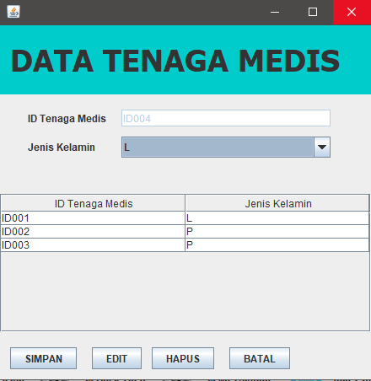

*Gambar 27 Tampilan Anatarmuka Sub-Sistem Data Tenaga Medis*

Gambar diatas merupakan tampilan antarmuka Sub-Sistem Data Tenaga Medis. Yang mana sub-sistem ini adalah sistem yang menangani proses terkait aplikasi sistem basis data yang  terkhusus untuk data data mengenai Tenaga Medis pada sistem rumah sakit.

Fitur yang bisa digunakan:

1. Aplikasi Sub-Sistem bisa menyimpan dan menampilkan data hasil inputan User.
2. User bisa menambahkan data berupa Tanggal Pemeriksaan dan Gejala Penyakit.  Sistem akan menentukan ID Tenaga Medis secara otomatis sesuai urutan penginputan data. Kemudian user menggunakan fitur  “SIMPAN”  untuk memberikan perintah menyimpan data kepada aplikasi, lalu aplikasi akan menampilkan kembali data yang sudah disimpan.
3. User bisa mengedit data yang sudah diinput, seperti mengganti data Jenis Kelamin. Akses tersebut dapat dilakukan dengan mengklik data pada tabel dan menggantinya, kemudian menggunakan fitur  “EDIT”.  Lalu jika ingin membatalkan/tidak jadi mengedit data yang sudah ada, user bisa menggunakan fitur “BATAL”.
4. User bisa menghapus data yang sudah diinputkan, dengan mengklik data yang akan dihapus pada tabel, kemudian menggunakan fitur  “HAPUS”.

**Tampilan Sub-Menu Data Multivalue Dosis Obat**

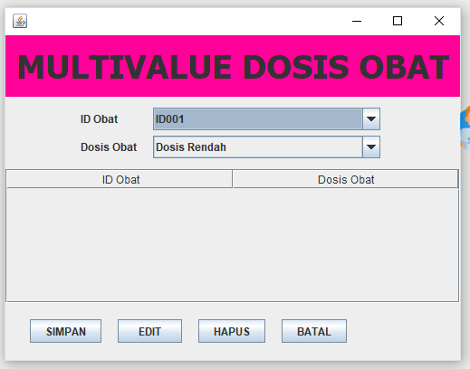

*Gambar 28 Tampilan Antarmuka Sub-Sistem Data Multivalue Dosis Obat*

Gambar diatas merupakan tampilan antarmuka Sub-Sistem Data Multivalue Dosis Obat. Yang mana sub-sistem ini adalah sistem yang menangani proses terkait aplikasi sistem basis data yang  terkhusus untuk data data mengenai Multivalue Dosis Obat pada sistem rumah sakit.

Fitur yang bisa digunakan:

1. Aplikasi Sub-Sistem bisa menyimpan dan menampilkan data hasil inputan User.
2. User bisa menambahkan data berupa Dosis Obat ID Obat. Yang mana ID Obat merupakan foreign key yang menghubungkan data multivalue Dosis Obat dengan data Obat.  Kemudian user bisa menggunakan fitur  “SIMPAN”  untuk memberikan perintah menyimpan data pada aplikasi, lalu aplikasi akan menampilkan kembali data yang sudah disimpan.
3. User bisa mengedit data yang sudah diinput, seperti mengganti data ID Obat dan Dosis Obat. Akses tersebut dapat dilakukan dengan mengklik data pada tabel dan menggantinya, kemudian menggunakan fitur  “EDIT”.  Lalu jika ingin membatalkan/tidak jadi mengedit data yang sudah ada, user bisa menggunakan fitur “BATAL”.
4. User bisa menghapus data yang sudah diinputkan, dengan mengklik data yang akan dihapus pada tabel, kemudian menggunakan fitur  “HAPUS”.

**Tampilan Sub-Menu Data Multivalue No Telepon**

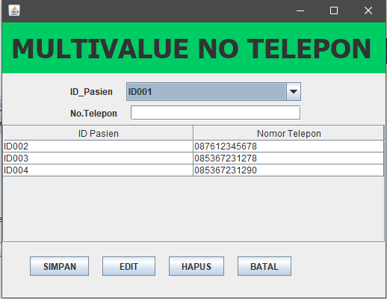

*Gambar 29 Tampilan Antarmuka Sub-Sistem Data Multivalue No Telepon*

Gambar diatas merupakan tampilan antarmuka Sub-Sistem Data Multivalue No Telepon. Yang mana sub-sistem ini adalah sistem yang menangani proses terkait aplikasi sistem basis data yang  terkhusus untuk data data mengenai Multivalue No Telepon pada sistem rumah sakit.

Fitur yang bisa digunakan:

1. Aplikasi Sub-Sistem bisa menyimpan dan menampilkan data hasil inputan User.
2. User bisa menambahkan data berupa ID Pasien dan No Telepon. Yang mana ID Pasien merupakan foreign key yang menghubungkan data multivalue No Telepon dengan data Pasien. Kemudian user bisa menggunakan fitur  “SIMPAN”  untuk memberikan perintah menyimpan data pada aplikasi, lalu aplikasi akan menampilkan kembali data yang sudah disimpan.
3. User bisa mengedit data yang sudah diinput, seperti mengganti data ID Pasien dan No Telepon. Akses tersebut dapat dilakukan dengan mengklik data pada tabel dan menggantinya, kemudian menggunakan fitur  “EDIT”.  Lalu jika ingin membatalkan/tidak jadi mengedit data yang sudah ada, user bisa menggunakan fitur “BATAL”.
4. User bisa menghapus data yang sudah diinputkan, dengan mengklik data yang akan dihapus pada tabel, kemudian menggunakan fitur  “HAPUS”.

**Tampilan Sub-Menu Data Relasi Perawat dan Pasien**

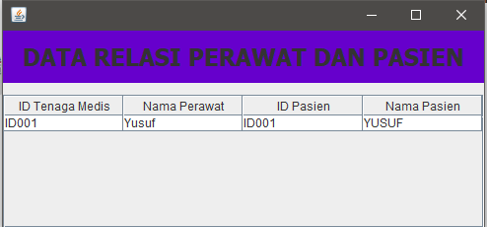

*Gambar 30 Tampilan Antarmuka Sub-Menu Relasi Perawat dan Pasien*

Gambar diatas merupakan tampilan antarmuka Sub-Sistem Data hasil relasi dari 2 tabel. Yang mana sub-sistem ini adalah sistem menampilkan hasil penggabungan antara tabel Perawat dan tabel Pasien.

Fitur yang bisa digunakan:

1. Aplikasi Sub-Sistem hanya bisa menampilkan data hasil inputan User yang berupa penggabungan 2 tabel (Perawat dan Pasien). Yang mana hasil ini didapatkan dari menggabungkan setiap foreign key yang berhubungan dari tabel Perawat dan Pasien. Yang digabungkan menggunakan Natural Join.

**Tampilan Sub-Menu Tabel Join Pasien, Obat, dan Rekam Medis**

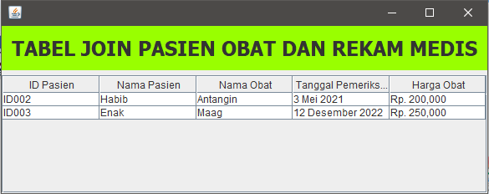

*Gambar 31 Tampilan Antarmuka Sub-Menu Tabel Join Pasien, Obat, dan Rekam Medis*

Gambar diatas merupakan tampilan antarmuka Sub-Sistem Data hasil relasi dari 3 tabel. Yang mana sub-sistem ini adalah sistem menampilkan hasil penggabungan antara tabel Pasien, Obat dan tabel Rekam Medis.

Fitur yang bisa digunakan:

1. Aplikasi Sub-Sistem hanya bisa menampilkan data hasil inputan User yang berupa penggabungan 3 tabel (Pasien, Obat, Rekam Medis). Yang mana hasil ini didapatkan dari menggabungkan setiap foreign key yang berhubungan dari tabel Pasien, Obat dan Rekam Medis. Yang digabungkan menggunakan Natural Join

**Tampilan Sub-Menu Chart Diagram**

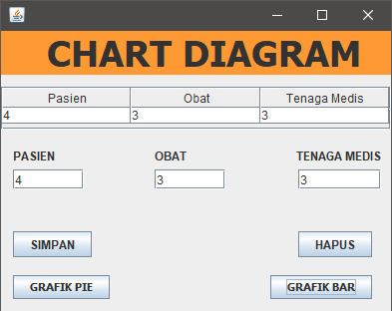

*Gambar 32 Tampilan Antarmuka Sub-Menu Data Chart Diagram*

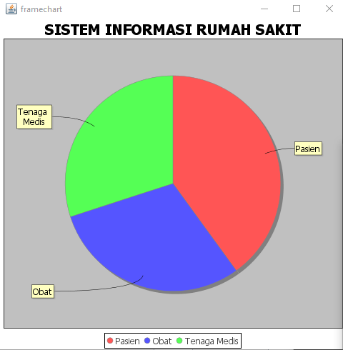 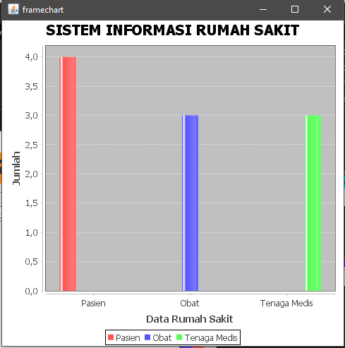

Gambar diatas merupakan tampilan antarmuka Sub-Menu Data Chart Diagram. Yang mana sub-sistem ini adalah sistem yang berfungsi untuk menampilkan hasil data data diantara pasien, obat, dan Tenaga Medis yang mana data yang ditampilkan nantinya berupa grafik.

Fitur yang bisa digunakan:

1. Pada menu sub-sistem ini user diberikan akses untuk menginputkan berapa banyak data Pasien, data Obat, dan data Tenaga Medis yang mana nantinya data akan ditampilkan dengan diagram.
2. User diberikan akses mengganti data yang akan diinputkan dengan cara menginputkan data baru lalu memerintahkan aplikasi untuk menyimpan dan menampilkan data kembali menggunakan diagram dengan menggunakan fitur  “SIMPAN”.
3. User diberikan akses untuk menghapus data hasil inputkan, karena akan diganti dengan data yang baru dengan menggunakan fitur  “Hapus”.
4. User diberikan akses untuk memilih metode penampilan data. Yaitu menggunakan grafik Pie atau grafik bar.
   * 1. **Penjelasan Keseluruhan Fitur dan Fungsi Aplikasi dari Proses Source Code (Kode Program) yang Menggunakan Bahasa Pemrograman “Java”**

Umumnya, secara keseluruhan pada pemrograman aplikasi Basis Data ini yang menggunakan bahasa pemrograman  “java”  hampir semua kode program memiliki kesamaan secara umum.  Mungkin perbedaan yang mencolok adalah pemfokusan pada tahap pemrosesan string SQL/Querry database yang akan dihubungkan dengan kode program “Java”.

Letak perbedaan secara umum diantaranya adalah sebagai berikut:

1. Tahap pengkoneksian sistem database dengan kode program, yang menggunakan eksekusi SQL yang membutuhkan nama database.
2. Setelah sistem database dan kode program  “Java”  sudah terhubung maka dibutuhkan kode program untuk mengakses data pada setiap tabel yang ada pada sistem database.
3. Tahap pengambilan data pada setiap tabel yang ada pada sistem database akan diproses dengan kode program yang menggunakan eksekusi SQL yang membutuhkan nama dari setiap tabel (secara umum kode program nya sama, namun yang membedakan adalah saat tahap eksekusi string SQL untuk mengambil data nama dari setiap tabel).

Berikut ini adalah Lampiran Screenshoot Code Program  “Java”  dalam implementasi pembuatan aplikasi Sistem Basis Data yang bertemakan Sistem Informasi Rumah Sakit.

**Kode Pemrograman Koneksi**

Kode program ini berfungsi untuk mengkoneksikan kode program  “Java”  dengan sistem basis data yang telah dibuat.

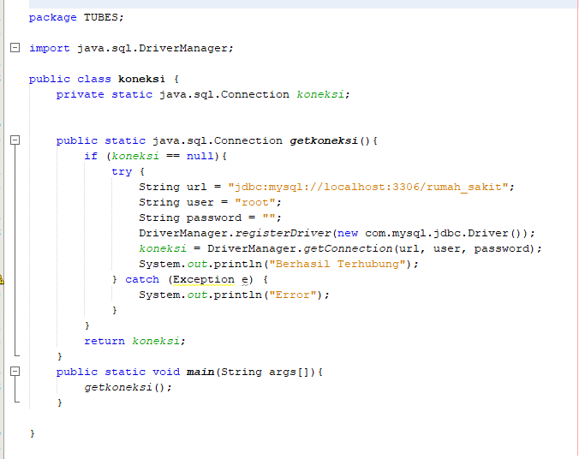

*Gambar 33 Kode Program Koneksi*

Kode program ini mengeksekusi string URL localhost PHPMyAdmin, untuk mengakses Sistem Database yang sudah kita rancang.  Dengan menginputkan nama  Database  yaitu “rumah_sakit”  kedalam kode program pada bagian string URL.

https://lh4.googleusercontent.com/AZ-BUs26NNdbth0B7B1T2zwPRSVuugwhJxic8WIJHbzz3MQwNK7388NXTKLbgjVCCdhJuMbqpYzWwzoirB4inVSvEVaG_cQaIu2wY-JpYh9tVmQ0fNPmTQ-j2z4dC_bj3iEIP4hp

Kode Program akan memproses string URL yang mengandung nama database yang sudah dibuat yaitu  “rumah_sakit”, dengan identitas user bernama  “root”, dan dengan password yang kosong/tidak berpassword  “ “.

**Kode Program Menu Utama (Main Menu)**

Kode program ini berfungsi untuk menjalin korelasi antar masing-masing Sub menu, sehingga user bisa melihat semua tampilan sub-menu yang ada secara keseluruhan pada satu layar tampilan.

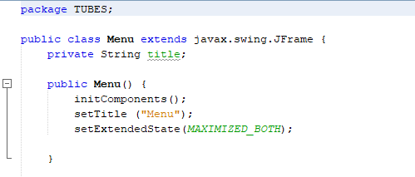

*Gambar 34 Kode Program Menu Utama*

Tampilan diatas merupakan kode program pendeklarasian dari sistem menu, yang mana program ini diberikan nama  “Menu”. Selanjutnya program diisi oleh bagian inti dari program menu utama ini, yaitu proses korelasi dan pemanggilan terhadap setiap masing-masing program sub-menu, yang nantinya secera keseluruhan program sub-menu pada sistem aplikasi ini akan ditampilkan pada output interface dari program main menu.

Bagian ini berisi ------------------Program Inti Menu Utama----------------yang akan dijelaskan di bagian halaman selanjutnya, diantaranya adalah:

1. Program yang bisa mengkorelasikan semua fungsi sub-sistem pada sistem  “menu” ini, sehingga bisa diakses dengan cara meng-klik pilihan yang muncul di Menu Bar sistem yang berada di pojok kiri bagian atas.

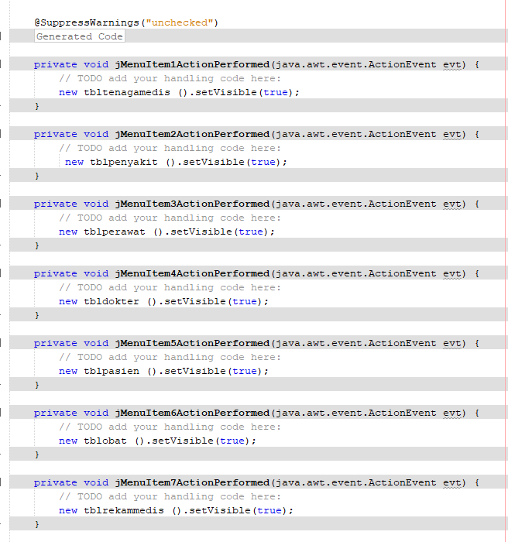

*Gambar 35 Kode Program Kolerasi Sub-Menu*

Kode program diatas adalah yang menkorelasikan semua sub-menu agar bisa diakses melalui satu tampilan sekaligus, yaitu pada tampilan sistem  “menu”  pada menu bar. Seluruh sub sustem akan bisa diakses melalui sistem  “menu” ini, dengan cara memanggil program sub-sistem tersebut melalui akses pemanggilan (void). Yang mana urutan akses pemanggilan yang didefinisikan pada program diatas adalah  (Tabel Tenaga Medis,  Tabel Penyakit,  Tabel Perawat,  Tabel Dokter,  Tabel Pasien,  Tabel Obat,  Tabel Rekam Medis).

1. Program yang bisa mengkorelasikan semua fungsi sub-sistem pada sistem  “menu” ini , sehingga bisa diakses dengan cara meng-klik pilihan yang muncul pada tiap Shortcut yang ada pada bagian tengah tampilan Sistem (pada baris pertama).

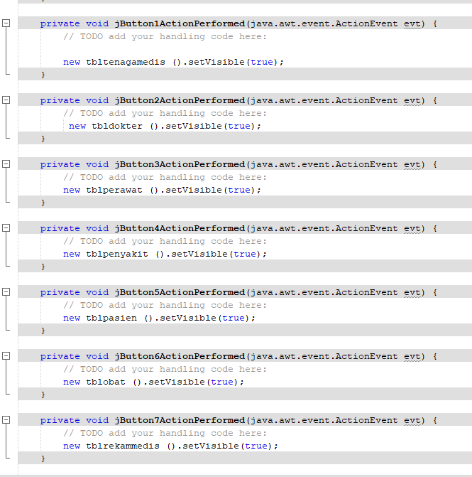

*Gambar 36 Kode Progrm Sub-Sistem Dengan Void*

ggil program sub-sistem tersebut melalui akses pemanggilan (void). Yang mana urutan akses pemanggilan yang didefinisikan pada program diatas adalah  (Tabel Tenaga Medis,  Tabel Dokter,  Tabel Perawat,  Tabel Penyakit,  Tabel Pasien,  Tabel Obat,  Tabel Rekam Medis).

1. Program yang bisa mengkorelasikan semua fungsi sub-sistem tambahan/fitur tambahan pada sistem  “menu” ini , sehingga bisa diakses dengan cara meng-klik pilihan yang muncul pada tiap Shortcut yang ada pada bagian tengah tampilan Sistem (pada baris kedua).

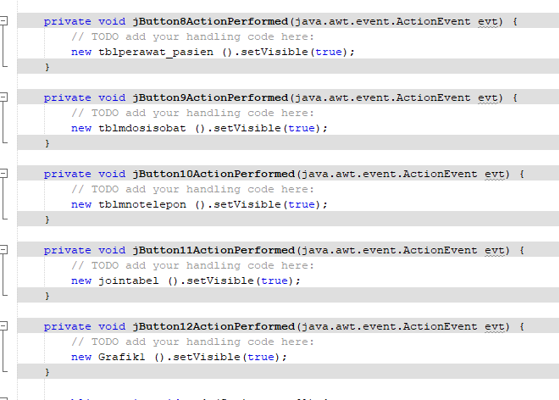

*Gambar 37 Kode Program Kolerasi Sub-Menu*

Kode program diatas adalah yang menkorelasikan semua sub-menu agar bisa diakses melalui satu tampilan sekaligus, yaitu pada tampilan sistem  “menu”  melalui tombol/icon shortcut yang ada pada kategori fitur tambahan sistem (shortcut pada baris kedua).

Seluruh sub sustem akan bisa diakses melalui sistem  “menu” ini, dengan cara memanggil program sub-sistem tersebut melalui akses pemanggilan (void). Yang mana urutan akses pemanggilan yang didefinisikan pada program diatas adalah  (Tabel gabungan 2 tabel  antara Perawat dan Pasien,  Tabel Multivalue Dosis Obat,  Tabel Muultivalue No Telepon,  Tabel gabungan 3 tabel antara tabel Pasien, Obat, Rekam Medis  dan terakhir adalah  Tabel Grafik).

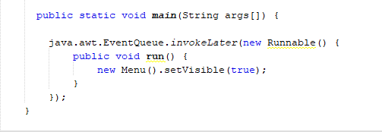

Tampilan diatas merupakan kode program penutup dari sistem menu, yang mana program ini diberikan nama  “main”  dengan tipe proses program pemanggilan (void).

**Penjelasan Kode Program Masing-masing Entitas  Sub-Sistem**

Pada umumnya, secara keseluruhan proses penulisan kode program adalah sama. Yang membedakan hanyalah pada pemrosesan string SQL yang menghubungkan antara kode program dengan sistem Basis Data.  Jadi dari semua entitas Sub-Sistem yang ada, hanya menggunaka satu versi lengkap kode program saja. Namun ketika proses menkoneksikan dan mengambil data dari kode program ke sistem Basis Data, menggunakan string SQL yang berbeda.

Sehingga pada umumnya perbedaan yang ada hanyalah pada pemrosesan string SQL yang menghubungkan antara kode program dengan sistem Basis Data. Yang lainya secara umum menggunakan kode program yang sama.

Sebagai contoh dan penjelasan yang lebih lengkap,  berikut ini akan ditampilkan salah satu kode program lengkap yang akan memperlihatkan secara lengkap dan terstruktur runtutan kode program yang dibuat untuk memproses suatu Entitas Sub-Sistem. Sampel kode program yang diambil adalah dari Tabel Dokter.

**Kode Program untuk menampilkan data secara terurut berdasarkan ID PRIMARY KEY, atau berdasarkan ID FOREIGN KEY**

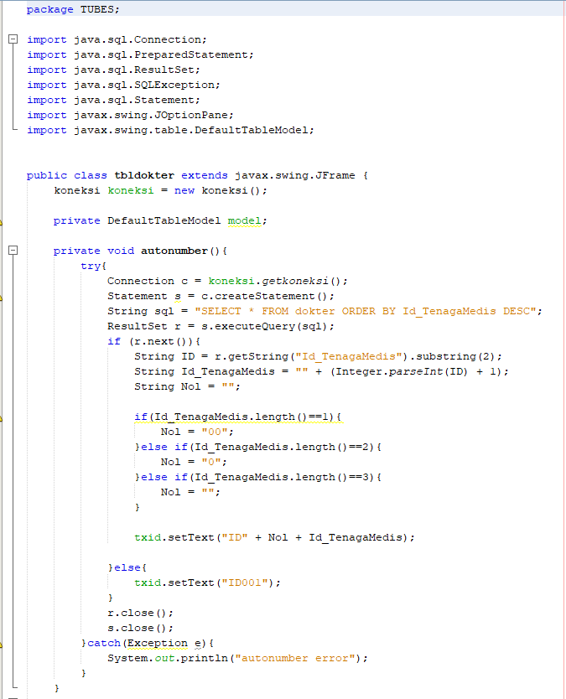

*Gambar 38 Kode Program Untuk Menampilkan Data Terurut*

Gambar diatas adalah kode program awal pada Tabel Dokter yang berfungsi membuat penomoran otomatis pada data yang dimasukan diurutkan sesuai dengan data ID Tenaga Medis  dimana ini merupakan FOREIN KEY penghubung dari  Tabel Tenaga Medis ke Tabel Dokter.

https://lh4.googleusercontent.com/gdIUxC1kTxFivmykZHN0Tto36EXAqzmbhOC5OleqIGiQmYBto8DFP_CQmuxCBDUyOe46aNKZur06liJFIGHn-D117tP1z632PMReaWUKlRMMElfKqoC9x1kXYZD5FPFtsCB6ixiE

Pada Gambar diatas terdapat string SQL yang dituliskan:

* String  “Select * FROM dokter”   adalah command string untuk mengambil data dari  Tabel Dokter
* String  “...... ORDER BY Id_TenagaMedis DESC”  adalah command string untuk mengurutkan data yang sudah diambil dari tabel dokter. Diurutkan sesuai dengan urutan ID Tenaga Medis

Pada Entitas lain sebenarnya kode program yang dituliskan adalah sama, yang membedakan hanyalah pada penulisan string SQL nya saja. Yaitu nama  Tabel apa yang data nya akan diambil dan dikoneksikan lalu di proses kedalam kode program.

**Kode Program Untuk Meload/Mengambil Data Yang Ada Pada Sistem Basis Data**

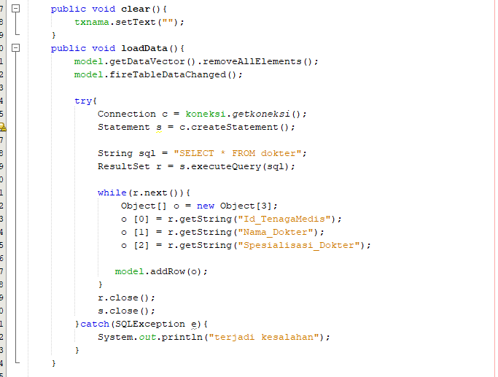

*Gambar 39 Kode Program Untuk Mengambil Data Pada Sistem Basis Data*

Gambar diatas adalah kode program utama pada Tabel Dokter yang berfungsi meload/mengambil data yang tersimpan di sistem Basis Data.

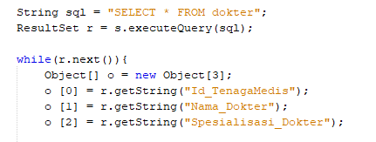

Pada Gambar diatas terdapat string SQL yang dituliskan:

* String  “Select * FROM dokter”   adalah command string untuk mengambil data dari  Tabel Dokter
* String  “...... r.getstring(nama tiap field pada  Tabel Dokter)”  adalah command string untuk mengambil data pada field yang ada pada tabel Dokter.  Data yang diambil akan disesuaikan dengan nama field yang dituliskan

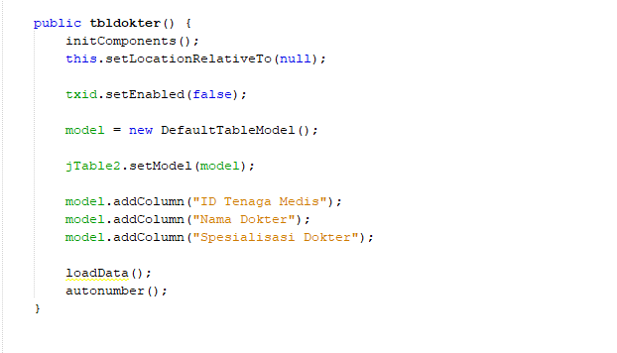

Gambar diatas adalah kode program terakhir pada  Tabel Dokter yang berfungsi untuk memvisualisasikan/menampilkan data-data yang sudah di load pada program sebelumnya dan ditampilkan ke tabel yang sudah dibuat pada interface  Tabel Dokter.

Pada Tabel Entitas lain secara umum tetap menggunakan susunan kode yang sama seperti kode program sebelumnya yang screenshoot nya sudah dilampirkan diatas. Namun memiliki perbedaan ketika akan mengakses field pada Tabel menggunakan string SQL,  beberapa perbedaan penggunaan string SQL pada entitas Tabel lainya diantara adalah sebagai berikut:

Berikut adalah screenshoot string SQL yang membedakan kode program antara masing-masing entitas Sub-Sistem:

* Sub-Menu Data Obat

https://lh3.googleusercontent.com/pJs3bhbsueR9-LNoWcWfgTtD-HGKziuZLcr3d8baFtwvjBDwqsmwXsvc2CCzyewLg1ld0gyB3zffRmX9T3vcHdGmFuLV1NhfoRlr8KVYZgPJfrRr-sLTHwGjBNCy1c7cDSmCSfmi

Kode Program untuk pengurutan data yang akan telah diinputkan oleh user yang disimpan pada sistem database

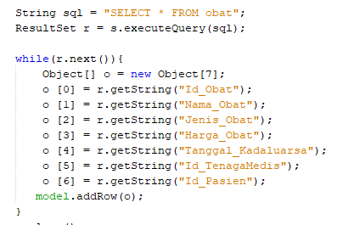

Kode Program untuk meload/mengambil data dari Database

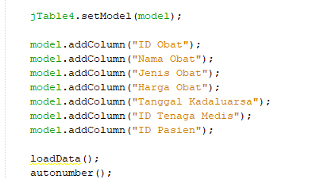

Kode Program untuk memvisualisasikan/menampilkan data dari database

* Sub-Menu Pasien

https://lh3.googleusercontent.com/MUm_aWn4BZonA01dzlxhEK6FZsKiKex1fGq2TCsu6ZufA8eUuUOy1hJxqar7fRl_c-qd3actYOj7WR_y3GFLlQtT1E6blYp62b9ARxYH-fkR-JK_fraBT3SFPYUekwYjxnn7qu0E

Kode Program untuk pengurutan data yang akan telah diinputkan oleh user yang disimpan pada sistem database.

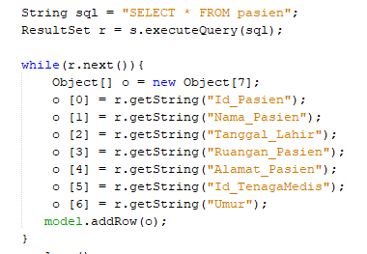

Kode Program untuk meload/mengambil data dari Database

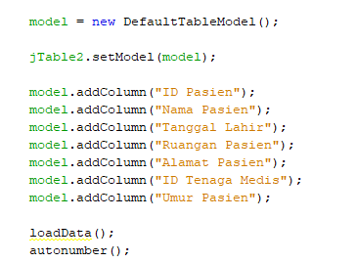

Kode Program untuk memvisualisasikan/menampilkan data dari database

* Sub Query (Umur Pasien Tertua)

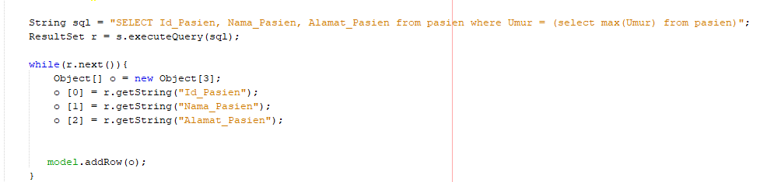

Kode Program untuk meload/mengambil data dari Database

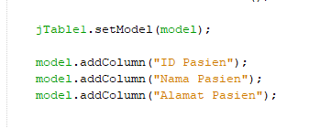

Kode Program untuk memvisualisasikan/menampilkan data dari database

* Sub Query (Umur Pasien Termuda)

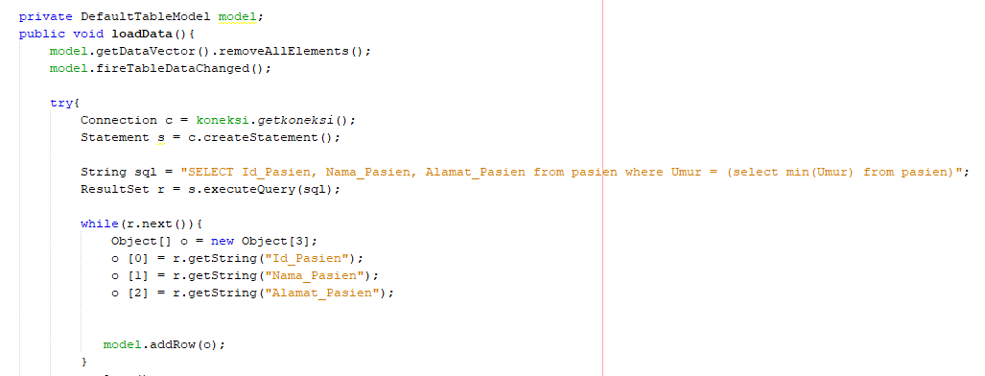

Kode Program untuk meload/mengambil data dari database

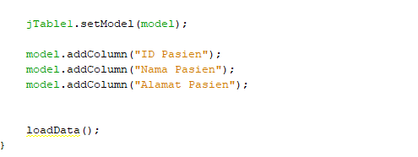

Kode Program untuk memvisualisasikan/menampilkan data dari database

* Sub-Menu Penyakit

https://lh3.googleusercontent.com/wuIcnAyDFre4nvT5h0q7o9AfwsZXGcPWCE1wTNpczTR-uIj1b5POmXZNR77tnkN6HV2Ggu3ZY-dJsRAWTTPVUikxR8qObkRP25G7r6u5j3lyxNXkFwak8OwX6e6yGWzDGvxdk9_2

Kode Program untuk pengurutan data yang akan telah diinputkan oleh user yang disimpan pada sistem database

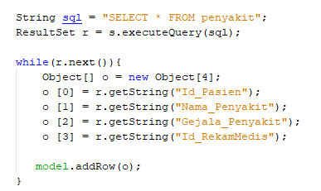

Kode Program untuk meload/mengambil data dari Database

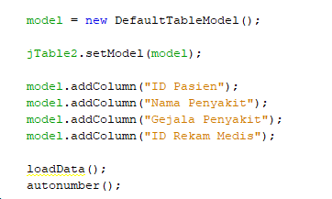

Kode Program untuk memvisualisasikan/menampilkan data dari database

* Sub-Menu Perawat

https://lh4.googleusercontent.com/udjm2mvNfYG7j2nN8xgib5VELXZxgPiKRUy7YbLym4s_rkSqmxZsRUTHJjMOTcVTQxUydIaw6a1POtC2wc_jXtUkSyiUJSj0Op0S27Inqg3BA5-5ar5Tkjk9MbXHtmQJnRc2YYJM

Kode Program untuk pengurutan data yang akan telah diinputkan oleh user yang disimpan pada sistem database

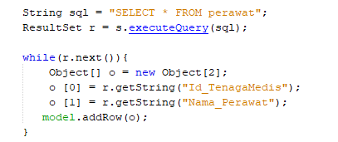

Kode Program untuk meload/mengambil data dari database

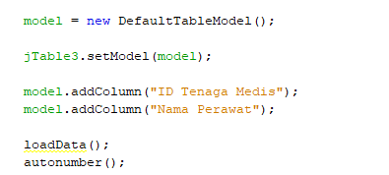

Kode Program untuk memvisualisasikan/menampilkan data dari database

* Sub-Menu Rekam Medis

https://lh6.googleusercontent.com/8gWPWmsmH_LwtNdSDSQZkAaINKqjjM2-2Nq_uwvAHYAUm3Ovz9DftQlKveL-vV9r2Sas4jYfTCkcmIelatWZCMvPZJKHmVN0LJV9xsrpgCg6gFtjFCgX0ZnXhB6flo8d_TNnZG_1

Kode Program untuk pengurutan data yang akan telah diinputkan oleh user yang disimpan pada sistem database

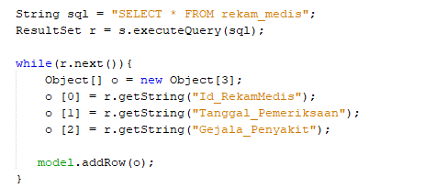

Kode Program untuk meload/mengambil data dari Database

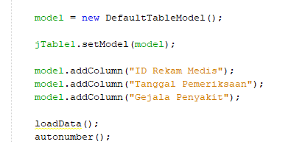

Kode Program untuk memvisualisasikan/menampilkan data dari database

* Sub-Menu Tenaga Medis

https://lh3.googleusercontent.com/KWHoTMAeek22Cu87-mBpedLBU3TrYlv8Z1bwK6724WsI00aPWy2etdERVKvfKEgJbSc7AS6HefBa7dLpO_2On7vFcNEHNPm__8NerTP9WxB9w_ddanrFtMCIbqkQkg2IWlvM0ZP4

Kode Program untuk pengurutan data yang akan telah diinputkan oleh user yang disimpan pada sistem database

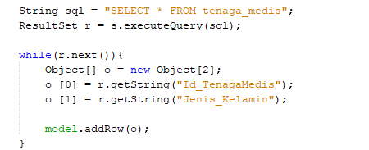

Kode Program untuk meload/mengambil data dari Database

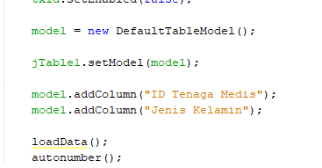

Kode Program untuk memvisualisasikan/menampilkan data dari database

* Sub-Menu Multivalue Dosis Obat

https://lh5.googleusercontent.com/qgZ-w2eSacWv_J9EfGXQ7kfxgskQwue6tgTZVoHXGVN_Yt41K908g-P0Alhk8zo_YOonMYuHWGLI_AO6R6QB_MP7e9Z6MJIKx1Anv-92B9xdsPYVm0DnTDWHorGpnAZyQHZTWthK

Kode Program untuk meload/mengambil data dari Database

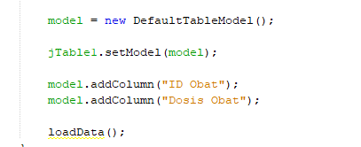

Kode Program untuk memvisualisasikan/menampilkan data dari database

* Sub-Menu Multivalue No Telepon

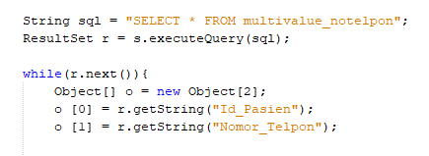

Kode Program untuk meload/mengambil data dari Database

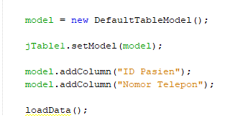

Kode Program untuk memvisualisasikan/menampilkan data dari database

* Sub-Menu Join Tabel/Penggabungan Tabel (2 tabel)

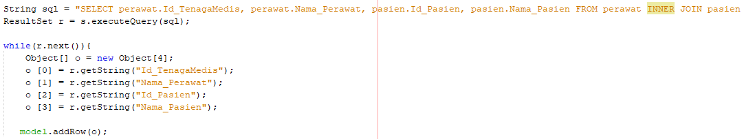

Kode Program untuk meload/mengambil data dari Database

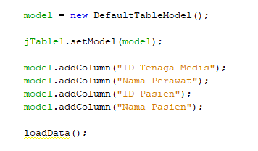

Kode Program untuk memvisualisasikan/menampilkan data dari database

* Sub-Menu Join Tabel/Penggabungan Tabel (3 Tabel)

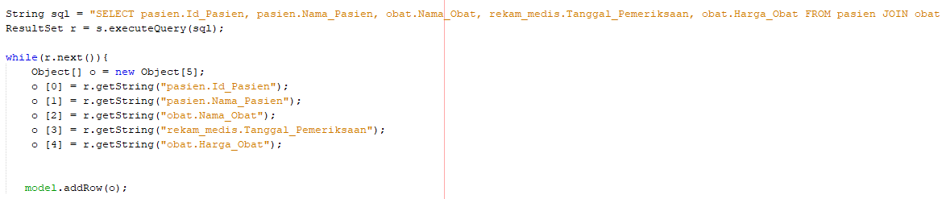

Kode Program untuk meload/mengambil data dari Database

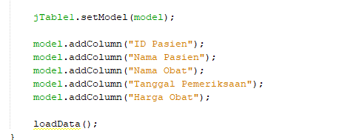

Kode Program untuk memvisualisasikan/menampilkan data dari database

* Sub-Menu  Diagram

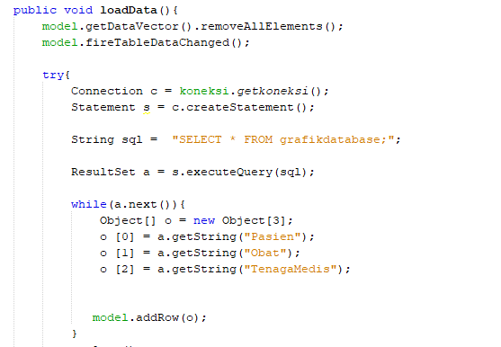

Kode Program untuk meload/mengambil data dari Database

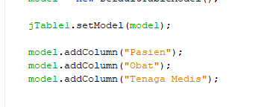

Kode Program untuk memvisualisasikan/menampilkan data dari database 

**Penjelasan Kode Program Yang Mengoperasikan Setiap Tombol Tombol Yang Ada Pada Setiap Entitas Sub-Sistem Yang  Ada**

Pada umumnya, secara keseluruhan proses penulisan kode program pada penggunaan fungsi button/tombol/icon pada sistem juga adalah sama.antara masing-masing entitas Sub-Sistem.  Yang membedakanya adalah pemrosesan string SQL yang menggunakan nama  Tabel beserta nama-nama field yang ada pada tabel yang akan diambil data nya

Beberapa contoh kode program dari fungsi tombol yang digunakan diantaranya:

* Simpan

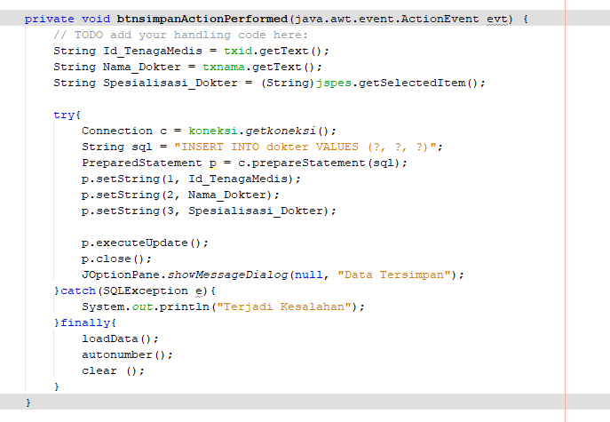

* Edit

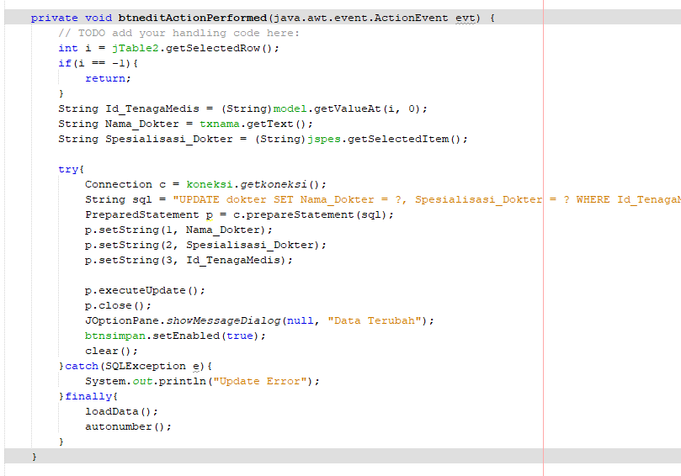

* Hapus

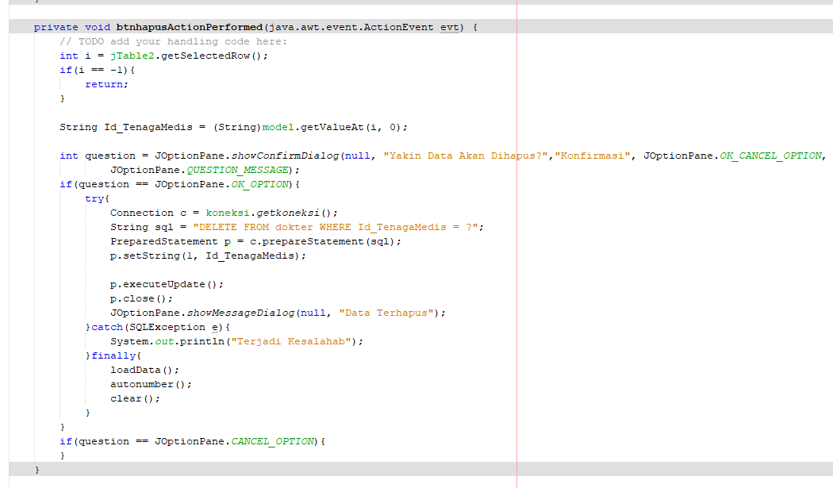

* Batal

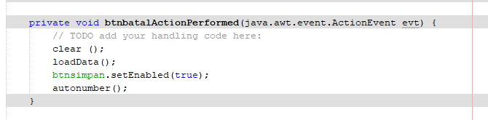

* Cari

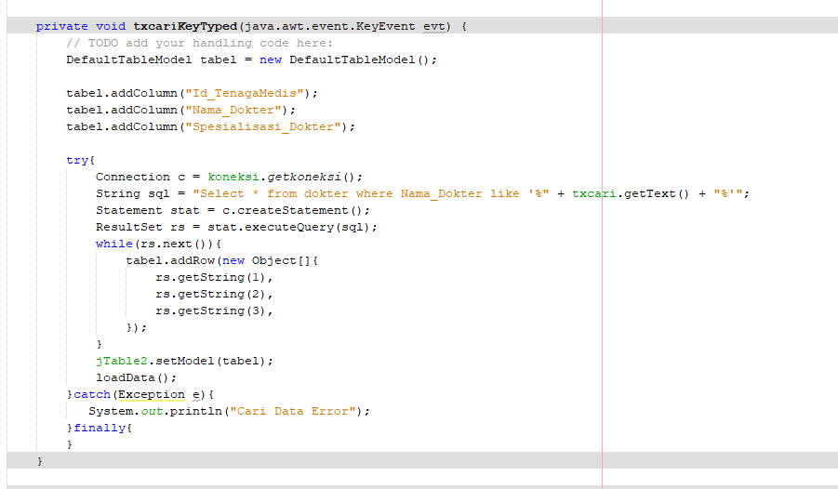

* Fungsi (Klik) pada tombol touchpad/mouse

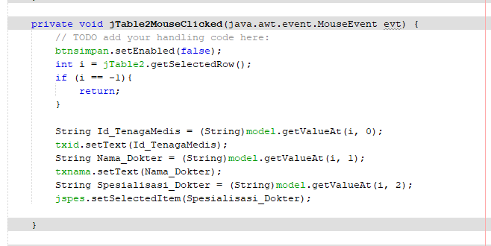

# BAB VI

# KESIMPULAN DAN SARAN

## 4.1 Kesimpulan

Kesimpulan dari tugas besar yang kami buat adalah:

* 1. Dalam membuat SIRS terlebih dahulu kita harus merancang kebutuhan apa saja yang diperlukan di dalam SIRS.
  2. Selanjutnya kita menyusun kebutuhan tersebut ke dalam Use Case Diagram dan merancang ERD.
  3. Setelah memiliki ERD kita menentukan bahasa pemrograman apa yang akan kita gunakan untuk mengaplikasikan sistem yang sudah direncanakan.

## 4.2 Saran

Saran yang kami dapatkan setelah mengerjakan tugas besar ini adalah untuk para teman kami semua yang sedang mengerjakan tugas tetaplah saling menyemangati. Terkhusus pada kondisi saat ini, sulitnya untuk bertemu tatap muka dan kendala teknis untuk melakukan pertemuan melalui dunia digital, membuat pengerjaan tugas besar menjadi hal yang perlu benar-benar dipersiapkan dengan pengkondisian yang baik.

# DAFTAR PUSTAKA

Dimas, S., & 2, Z. (2020, November 07). Contoh ERD Sistem Informasi Rumah Sakit. Retrieved May 10, 2021, from https://kelasprogrammer.com/contoh-erd-sistem-informasi-rumah-sakit/

Krakatau_medika. (n.d.). Sistem Informasi Manajemen Rumah sakit (simrs). Retrieved May 10, 2021, from https://krakataumedika.com/info-media/artikel/sistem-informasi-manajemen-rumah-sakit-simrs

*Membuat Aplikasi CRUD di netbeans Dengan mysql database* [Video file]. (2020, November 13). Retrieved May 10, 2021, from https://youtu.be/VLIDpw74hN0

*Membuat menu utama di Netbeans - mdi form* [Video file]. (2020, December 04). Retrieved May 10, 2021, from https://youtu.be/-xf0BfgEETo

Spesialisasi/Generalisasi relationship. (n.d.). Retrieved May 10, 2021, from http://pbokelasc.blogspot.com/2012/06/spesialisasigeneralisasi-relationship.html

Teori LENGKAP tentang Sistem Informasi Rumah Sakit Menurut PARA Ahli dan Contoh TESIS Sistem Informasi Rumah Sakit. (n.d.). Retrieved May 10, 2021, from https://idtesis.com/teori-lengkap-tentang-sistem-informasi-rumah-sakit-menurut-para-ahli-dan-contoh-tesis-sistem-informasi-rumah-sakit/#:~:text=Definisi%20Sistem%20Informasi%20Rumah%20Sakit,dibutuhkan%20untuk%20kegiatan%20rumah%20sakit.

# LOG SHEET

**Log Sheet Activity**

|  |  |  |  |  |
| --- | --- | --- | --- | --- |
| **No** | **Tanggal** | **Nama** | **NIM** | **Kegiatan** |
| 1. | 25 April 2021 | Desi Togi Sintauli Tambunan | 119140073 | Merancang ERD |
| Makruf Alkarkhi | 119140075 | Merancang ERD |
| Muhammad Asyroful Nur Maulana Yusuf | 119140026 | Pembuatan code program dan design UI (Data Tenaga Medis, Data Dokter, Data Perawat) |
| 2. | 26 April 2021 | Desi Togi Sintauli Tambunan | 119140073 | Merevisi ERD |
| Makruf Alkarkhi | 119140075 | Merevisi ERD |
| Muhammad Asyroful Nur Maulana Yusuf | 119140026 | Pembuatan code program dan design UI (Data Obat dan Data Pasien) |
| 3. | 27 April 2021 | Desi Togi Sintauli Tambunan | 119140073 | Membuat query mysql dari database yang sudah dirancang |
| Makruf Alkarkhi | 119140075 | Merancang Database Mapping ERD ke Relational Model |
| Muhammad Asyroful Nur Maulana Yusuf | 119140026 | Pembuatan code program dan design UI (Data Penyakit, Data Rekam Medis) |
| 4. | 28 April 2021 | Muhammad Asyroful Nur Maulana Yusuf | 119140026 | Merevisi code pada data-data yang sudah dibuat. |
| Reza Kusuma Andya Nugraha | 119140001 | Membuat sebagian proses kode program koneksi |
| 5. | 29 April 2021 | Muhammad Asyroful Nur Maulana Yusuf | 119140026 | Pembuatan code program dan design UI (Tabel Relasi, Join Table) |
| Reza Kusuma Andya Nugraha | 119140001 | Membuat sebagian proses design dan kode program  1. relasi perawat – pasien  2. Relasi pasien - rekam medis |
| Fathimatul Mahmudzah | 119140168 | Pembuatan Kerangka Laporan |
| 6. | 30 April 2021 | Muhammad Asyroful Nur Maulana Yusuf | 119140026 | Pembuatan code program dan design UI (Grafik) |
| Reza Kusuma Andya Nugraha | 119140001 | Membuat sebagian proses design dan kode program  1. Multivalue Dosis Obat  2. Multivalue No Telepon |
| Fathimatul Mahmudzah | 119140168 | Pengisian BAB 1 |
| 7. | 1 Mei 2021 | Muhammad Asyroful Nur Maulana Yusuf | 119140026 | Pembuatan Design UI dan code program mengenai Tampilan utama Aplikasi |
| Reza Kusuma Andya Nugraha | 119140001 | Membuat sebagian proses kode program grafik bar |
| 8. | 3 Mei 2021 | Muhammad Asyroful Nur Maulana Yusuf | 119140026 | Pemrosesan Java ke Java Exe File |
| Reza Kusuma Andya Nugraha | 119140001 | Mengecek dan memeriksa keseluruhan proses eksekusi program |
| 9. | 4 Mei 2021 | Reza Kusuma Andya Nugraha | 119140001 | Membuat laporan pada bagian BAB 2 yg berfokus pada bagian pemrograman |
| 10. | 5 Mei 2021 | Desi Togi Sintauli Tambunan | 119140073 | Membuat Use Case Diagram |
| Makruf Alkarkhi | 119140075 | Membuat Use Case Diagram |
| Muhammad Asyroful Nur Maulana Yusuf | 119140026 | Pengambilan video demo Aplikasi |
| Reza Kusuma Andya Nugraha | 119140001 | Membuat laporan pada bagian BAB 3 yang berfokus pada bagian pemrograman (menyelesaikan tahapan penjelasan dari interface/ tampilan dari sistem program) |
| Fathimatul Mahmudzah | 119140168 | Mengatur format laporan BAB 2 dan BAB 3 |
| 11. | 6 Mei 2021 | Desi Togi Sintauli Tambunan | 119140073 | Memasukkan data ke dalam database mysql |
| Makruf Alkarkhi | 119140075 | Mengerjakan laporan bagian Bab II dari point 1.1 sampai 1.3 bagian B. |
| 12. | 7 Mei 2021 | Desi Togi Sintauli Tambunan | 119140073 | Mengerjakan laporan bagian Bab II point 1.3 yang C dan Bab III bagian 3.1 |
| 13. | 8 Mei 2021 | Fathimatul Mahmudzah | 119140168 | Mengerjakan laporan BAB 4 dan BAB 5 |
| 14. | 9 Mei 2021 | Fathimatul Mahmudzah | 119140168 | Mengatur dan Memformat laporan dari cover hingga daftar pustaka |
| 15. | 10 Mei 2021 | Fathimatul Mahmudzah | 119140168 | Mengatur dan Memformat data diri |
| 16. | 11 Mei 2021 | Fathimatul Mahmudzah | 119140168 | Mengatur dan Memformat Log Sheet. Serta melakukan finishing laporan |

**Bukti Pengadaan Meet Kelompok**

19 April 2021 Merancang Basis Data (Desi, Fathimatul, Maqruf, Muhammad, Reza)

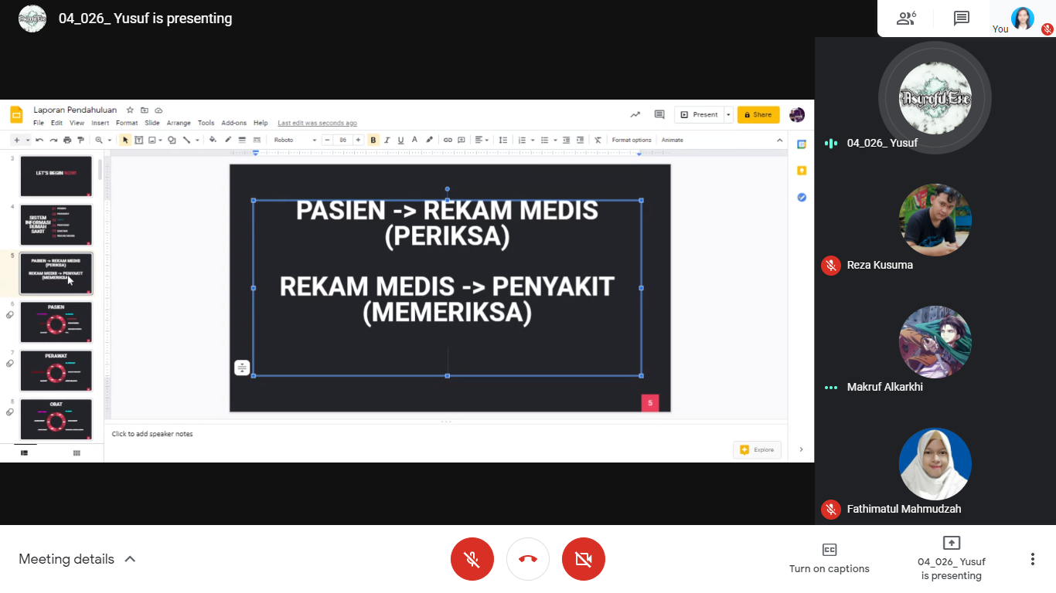

23 April 2021 Memfix-an ERD (Desi, Maqruf, Reza, Muhammad)

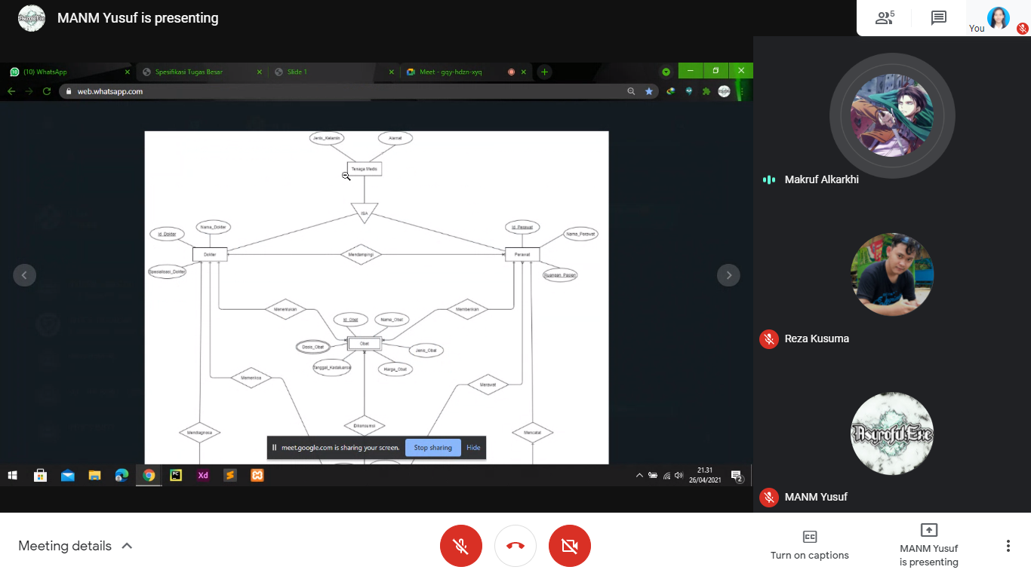

26 April 2021 Menentukan Tabel Basis Data (Desi, Maqruf, Muhammad)

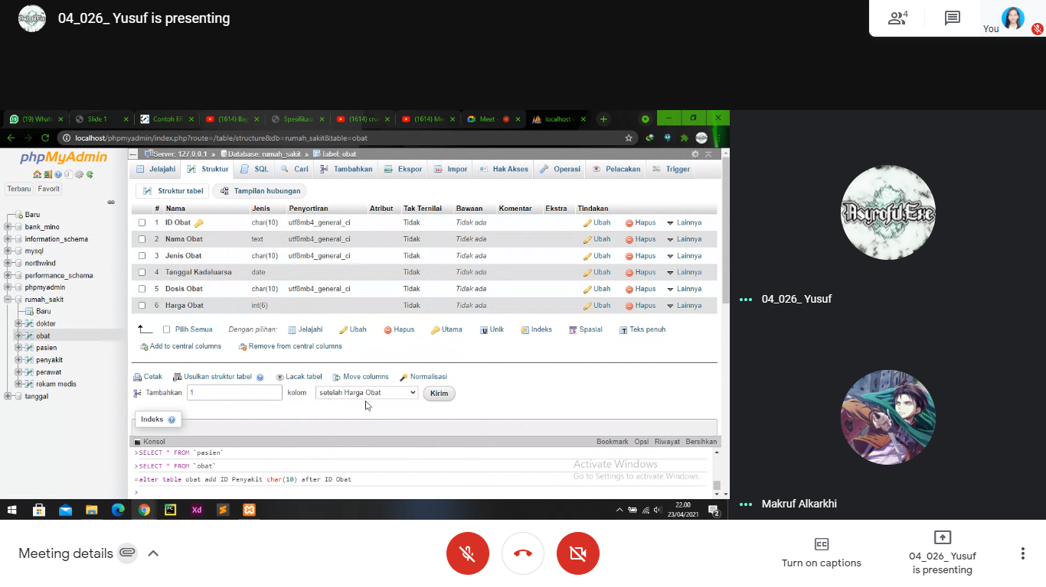

28 April 2021 Membahas Visualisasi Data Program (Muhammad, Reza)

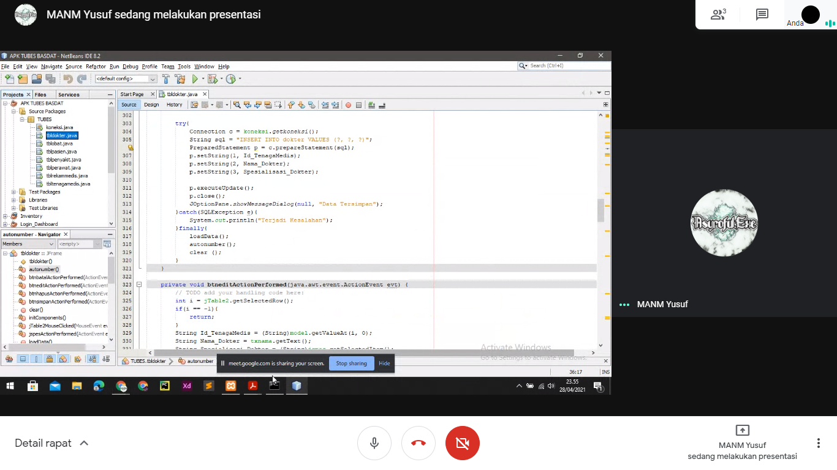

# BIODATA DAN LINGKUP KERJA ANGGOTA

**Ketua:**

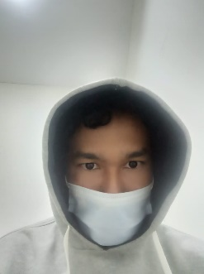

Nama : Muhammad Asyroful Nur Maulana Yusuf

NIM : 119140026

Prodi : Teknik Informatika

Tempat, tanggal lahir : Seputih Mataram, 12 Juli 2001

No WA : 085267228032

Lingkup Kerja : Rancangan dan Program

**Anggota (Berdasarkan Abjad):**

Nama : Desi Togi Sintauli Tambunan

NIM : 119140073

Prodi : Teknik Informatika

Tempat, tanggal lahir : Bandar Lampung, 10 Desember 2000

No WA : 0895323091987

Lingkup Kerja : Database dan Laporan Lingkup Database

Nama : Fathimatul Mahmudzah

NIM : 119140168

Prodi : Teknik Informatika

Tempat, tanggal lahir : Jati Indah, 18 April 2000

No WA : 082371814033

Lingkup Kerja : Kerangka Laporan dan Laporan Akhir

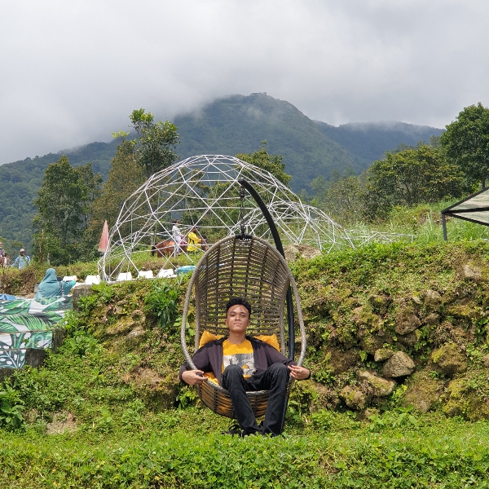

Nama : Makruf Alkarkhi

NIM : 119140075

Prodi : Teknik Informatika

Tempat, tanggal lahir : Jakarta, 9 April 2001

No WA : 119140075

Lingkup Kerja : Database dan Laporan Lingkup Database



Nama : Reza Kusuma Andya Nugraha

NIM : 119140001

Prodi : Teknik Informatika

Tempat, tanggal lahir : Gisting, 29 Agustus 2001

No WA : 089625164963

Lingkup Kerja : Rancangan dan Program